INFORMACIÓN PÚBLICA ORDINARIA, PROACTIVA O FOCALIZADA.
MES DE OCTUBRE DE 2019

- 01 DE OCTUBRE
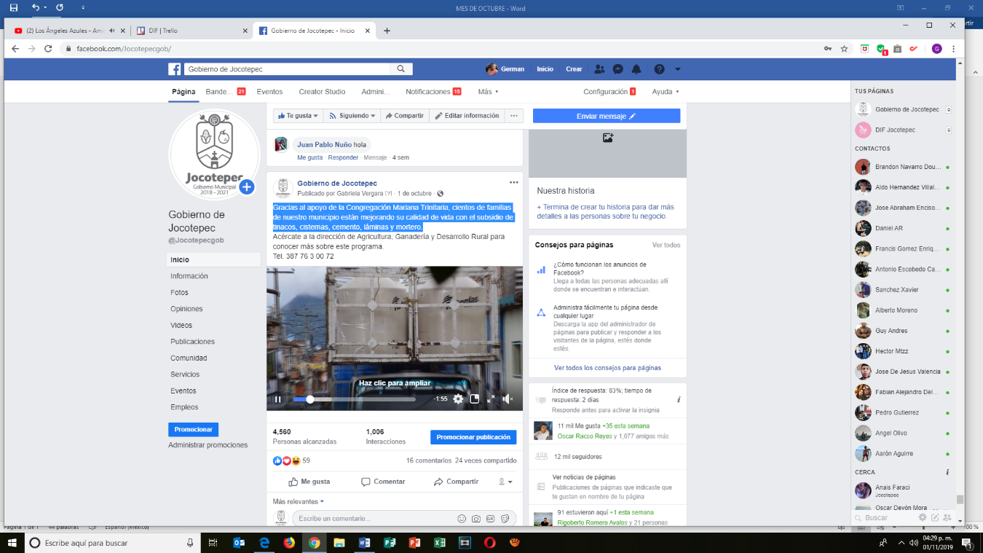
Gracias al apoyo de la Congregación Mariana Trinitaria, cientos de familias de nuestro municipio están mejorando su calidad de vida con el subsidio de tinacos, cisternas, cemento, láminas y mortero.

- 01 DE OCTUBRE
DIF Jocotepec está cambiando la vida de decenas de niñas, niños y adolescentes en San Juan Cosalá.
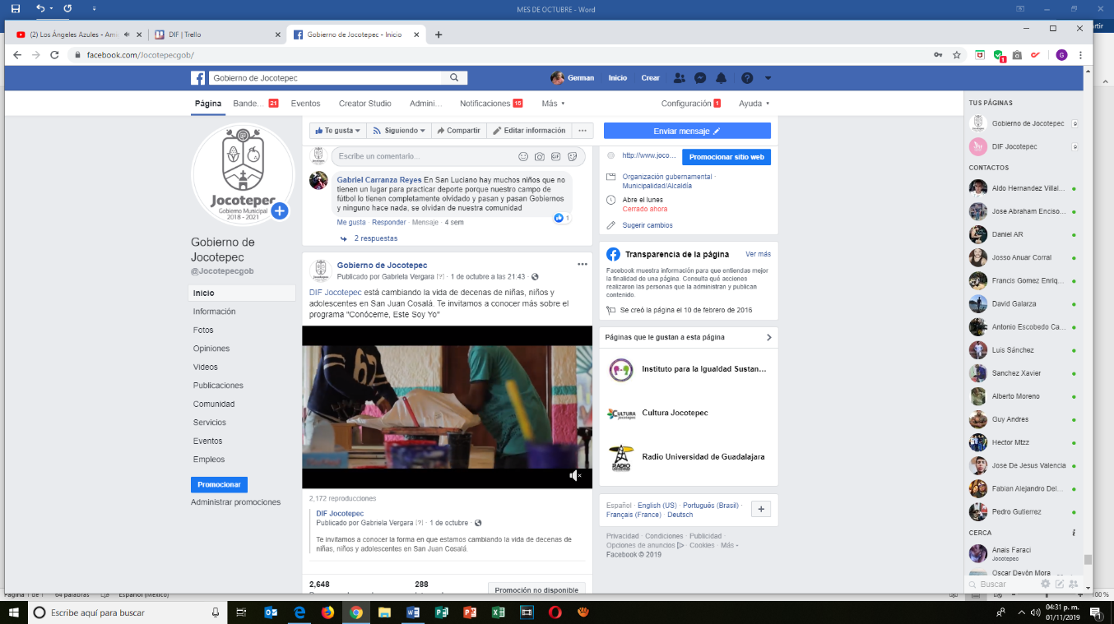

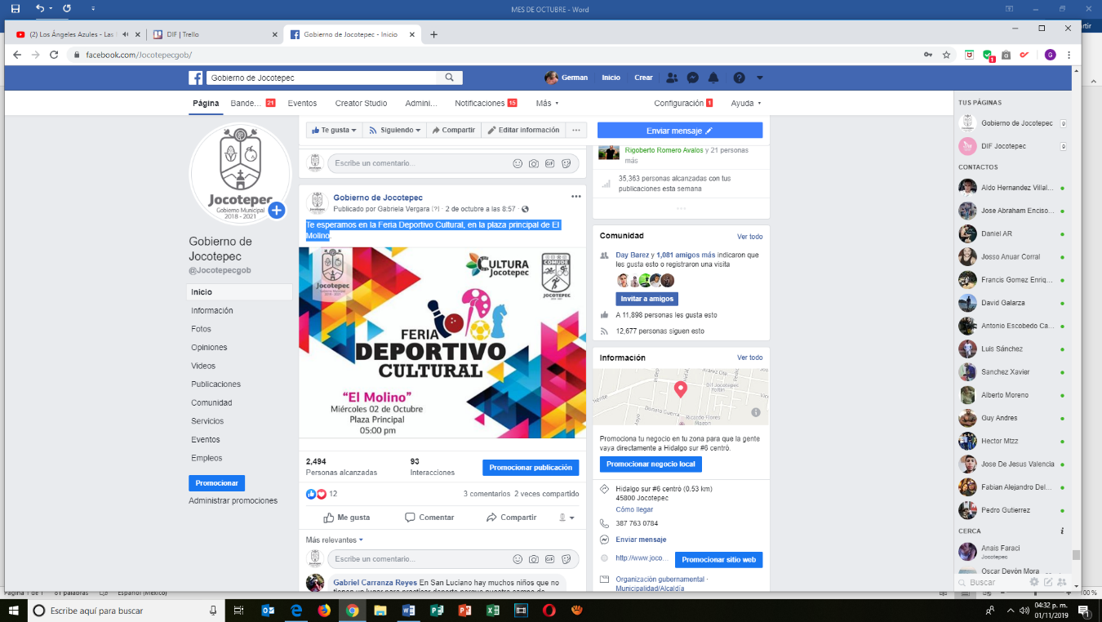
- 02 DE OCTUBRE
Te esperamos en la Feria Deportivo Cultural, en la plaza principal de El Molino

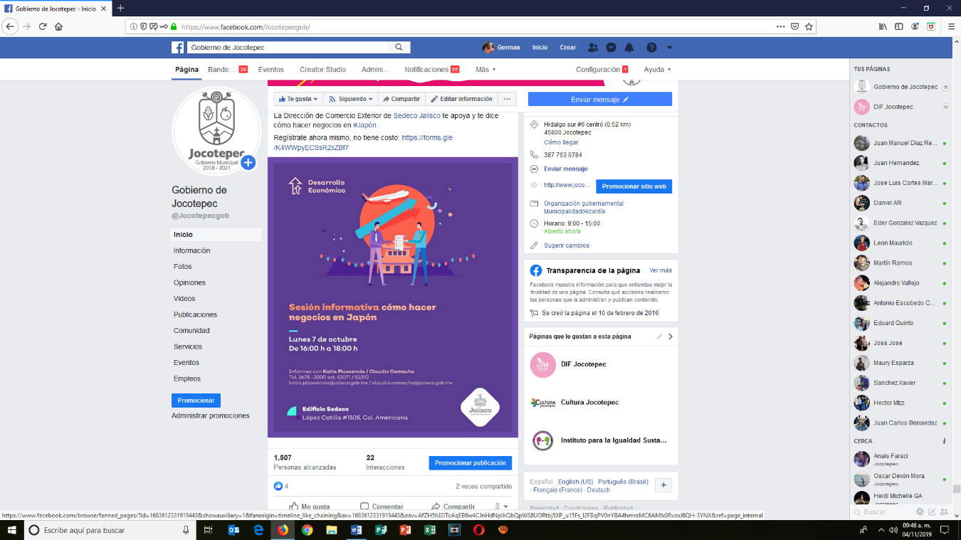
- 02 DE OCTUBRE
¡Es momento de conquistar nuevos mercados!

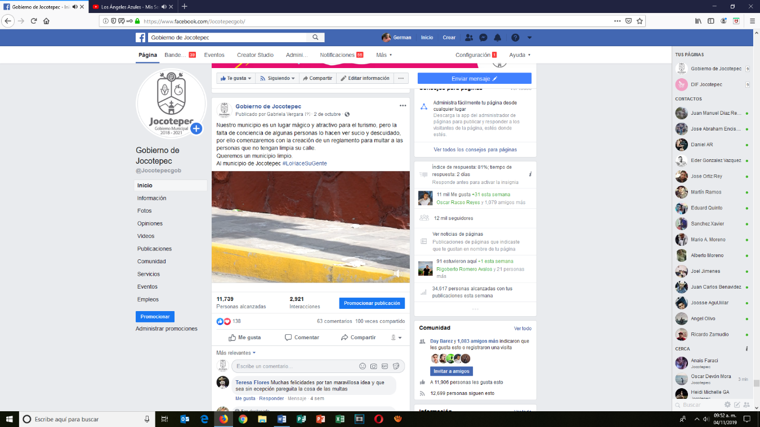
- 02 DE OCTUBRE
Nuestro municipio es un lugar mágico y atractivo para el turismo.

- 03 DE OCTUBRE
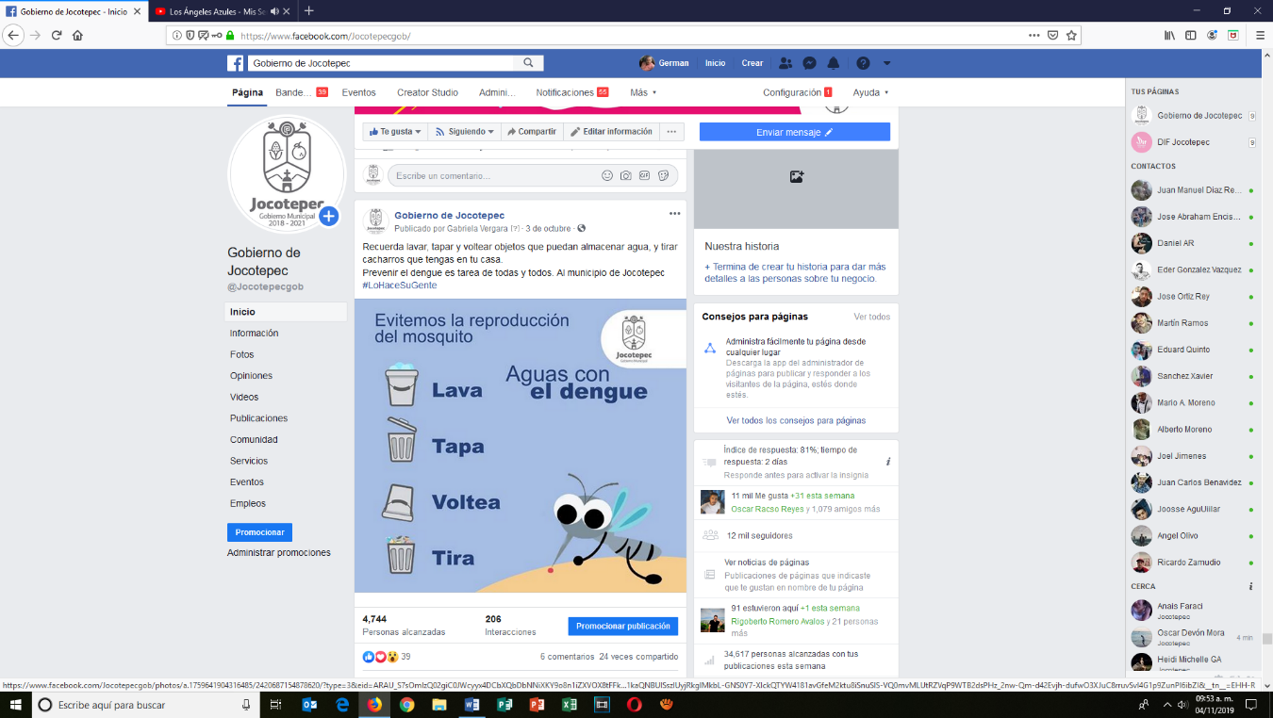
Recuerda lavar, tapar y voltear objetos que puedan almacenar agua, y tirar cacharros que tengas en tu casa.

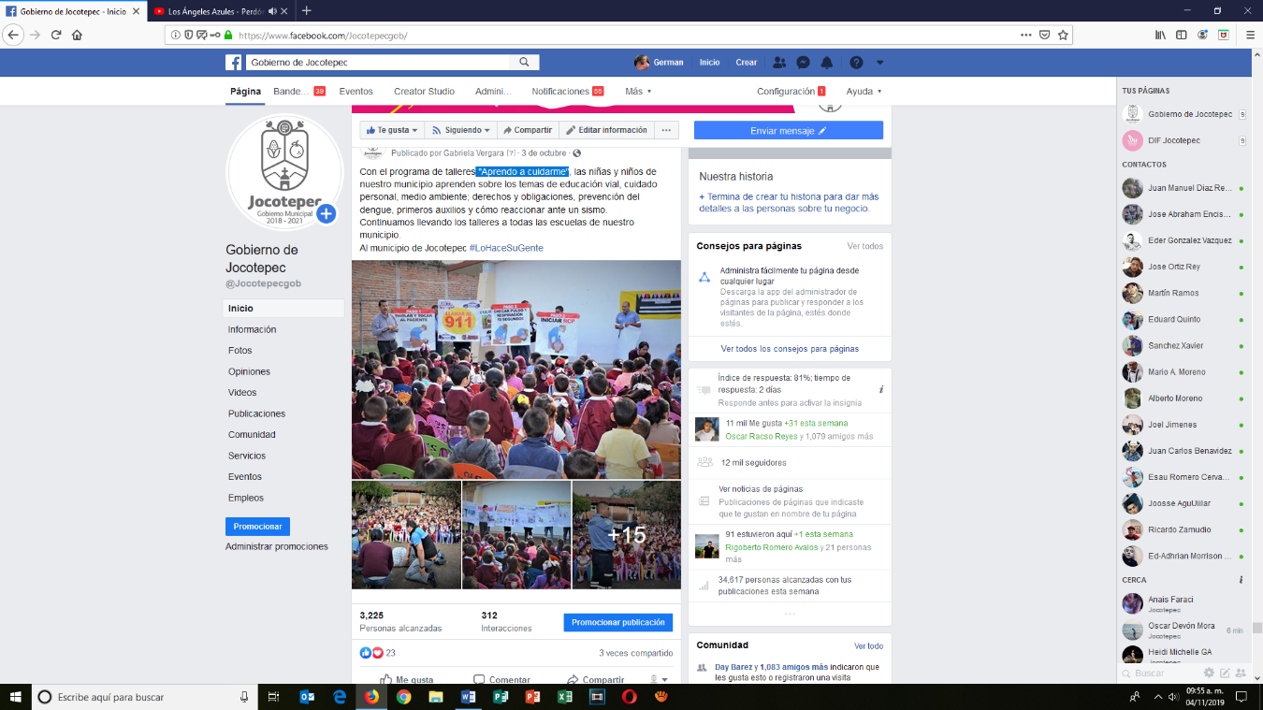
- 03 DE OCTUBRE
"Aprendo a cuidarme".

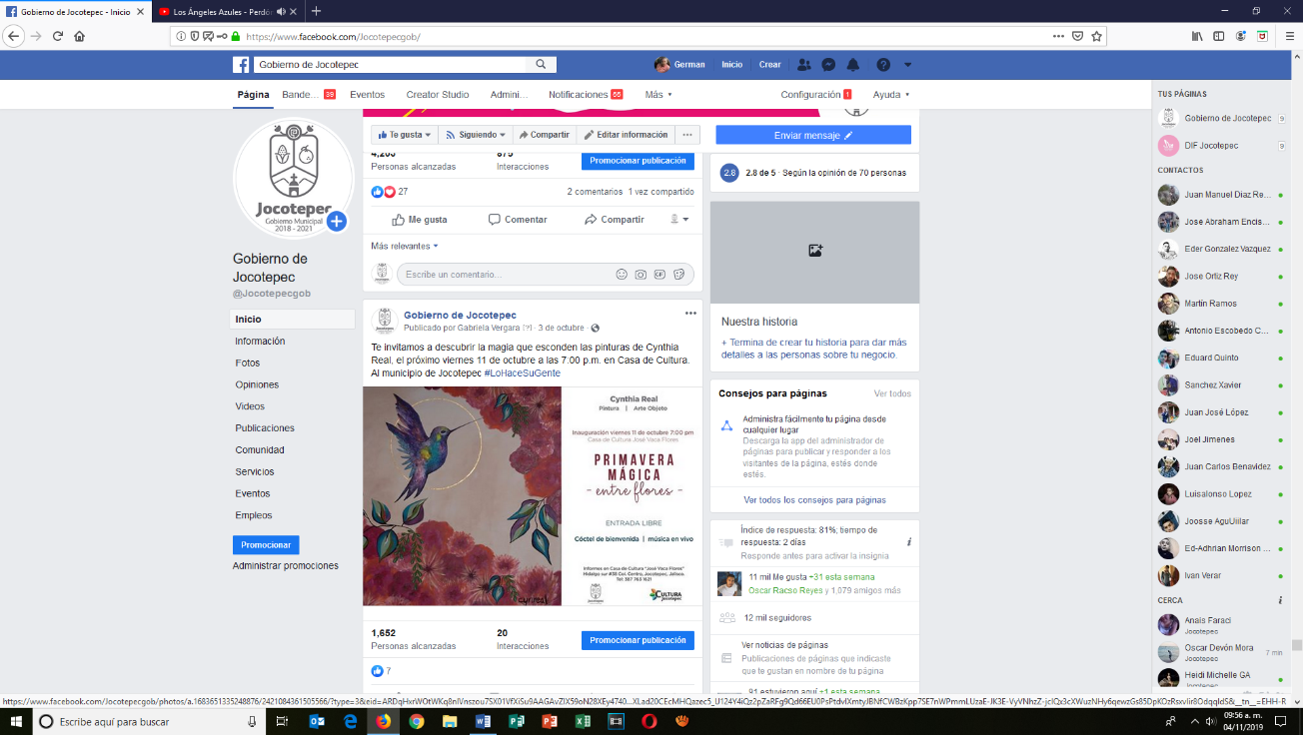
- 03 DE OCTUBRE
Pinturas de Cynthia

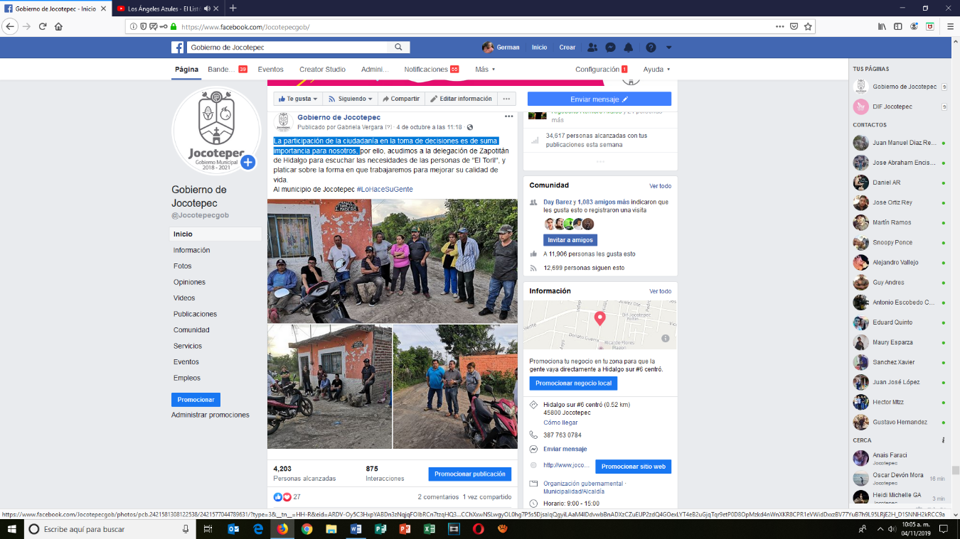
- 04 DE OCTUBRE
La participación de la ciudadanía en la toma de decisiones es de suma
importancia para nosotros.

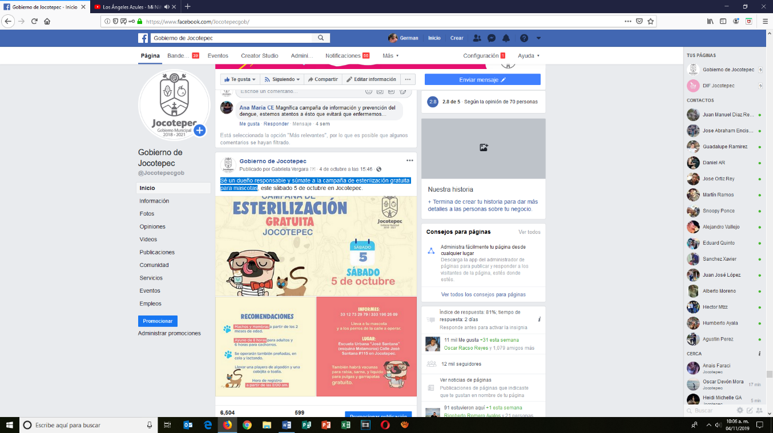
- 04 DE OCTUBRE
Sé un dueño responsable y súmate a la campaña de esterilización
gratuita para mascotas.

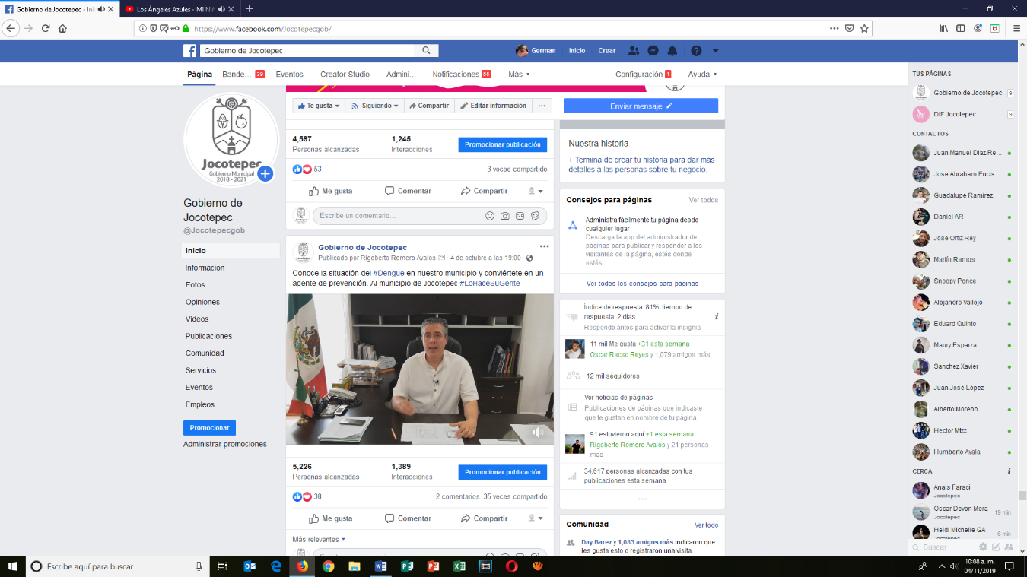
- 04 DE OCTUBRE
Conoce la situación del #Dengue en nuestro municipio.

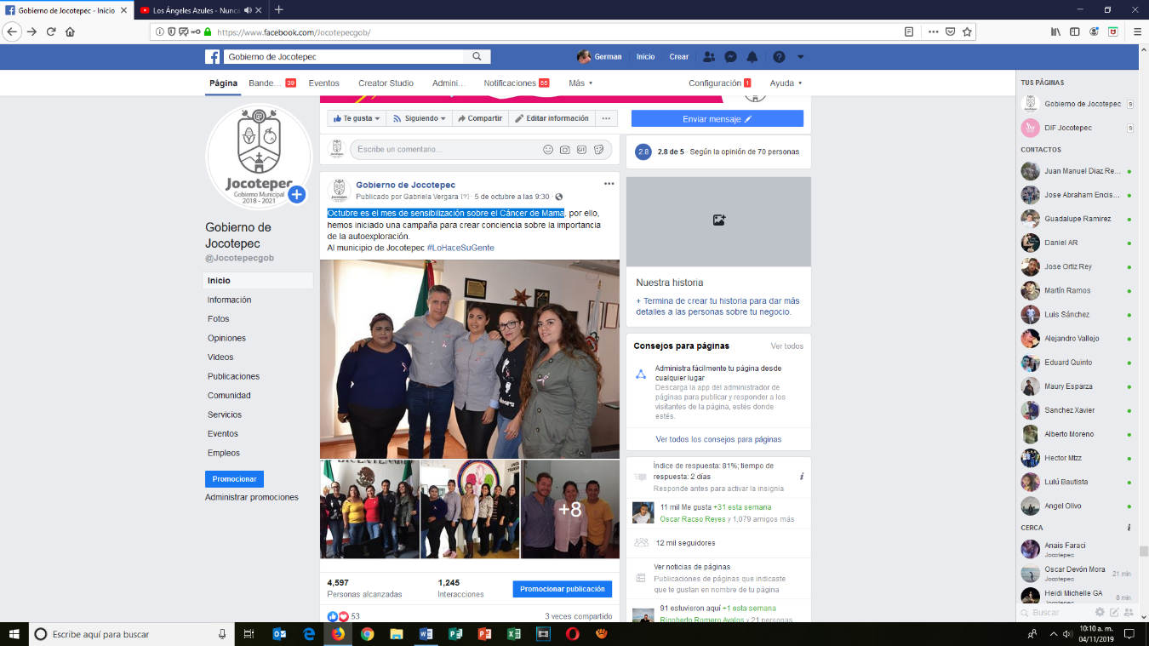
- 05 DE OCTUBRE
Octubre es el mes de sensibilización sobre el Cáncer de Mama.

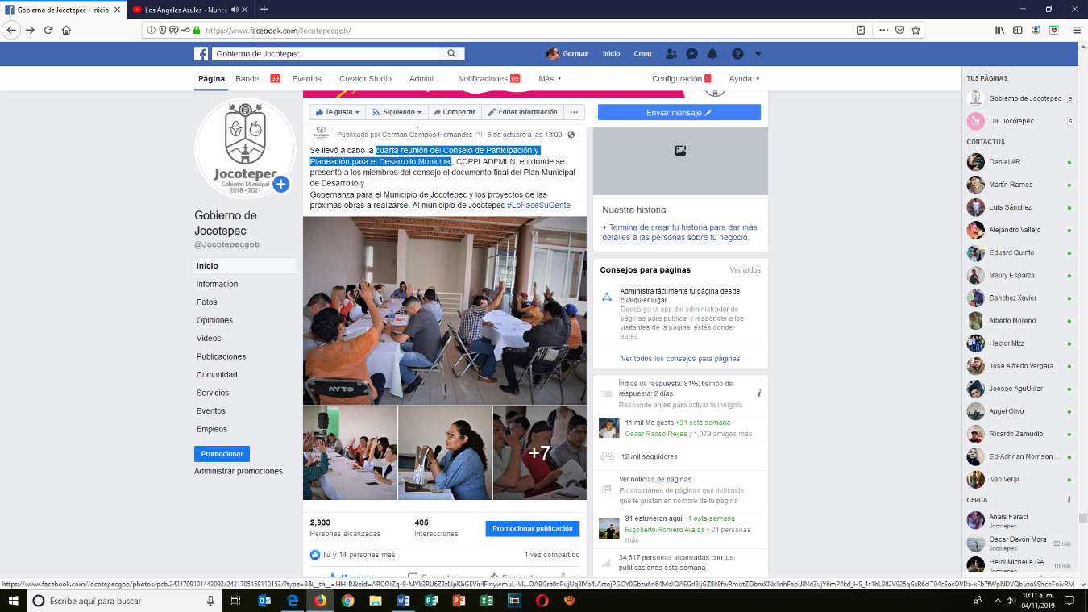
- 05 DE OCTUBRE
Cuarta reunión del Consejo de Participación y Planeación para
el Desarrollo Municipal.

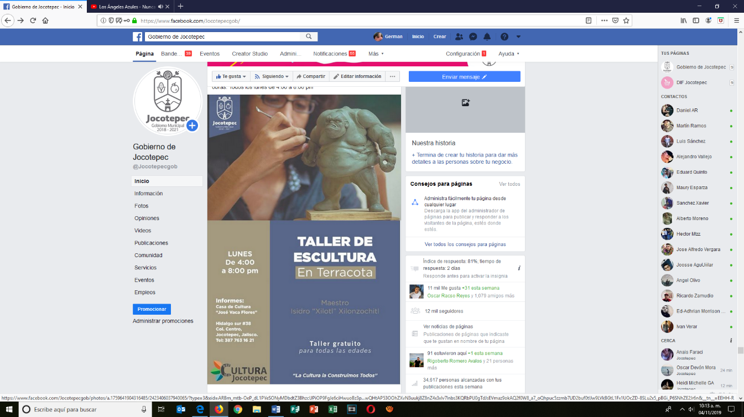
- 06 DE OCTUBRE
Taller de escultura en terracota.
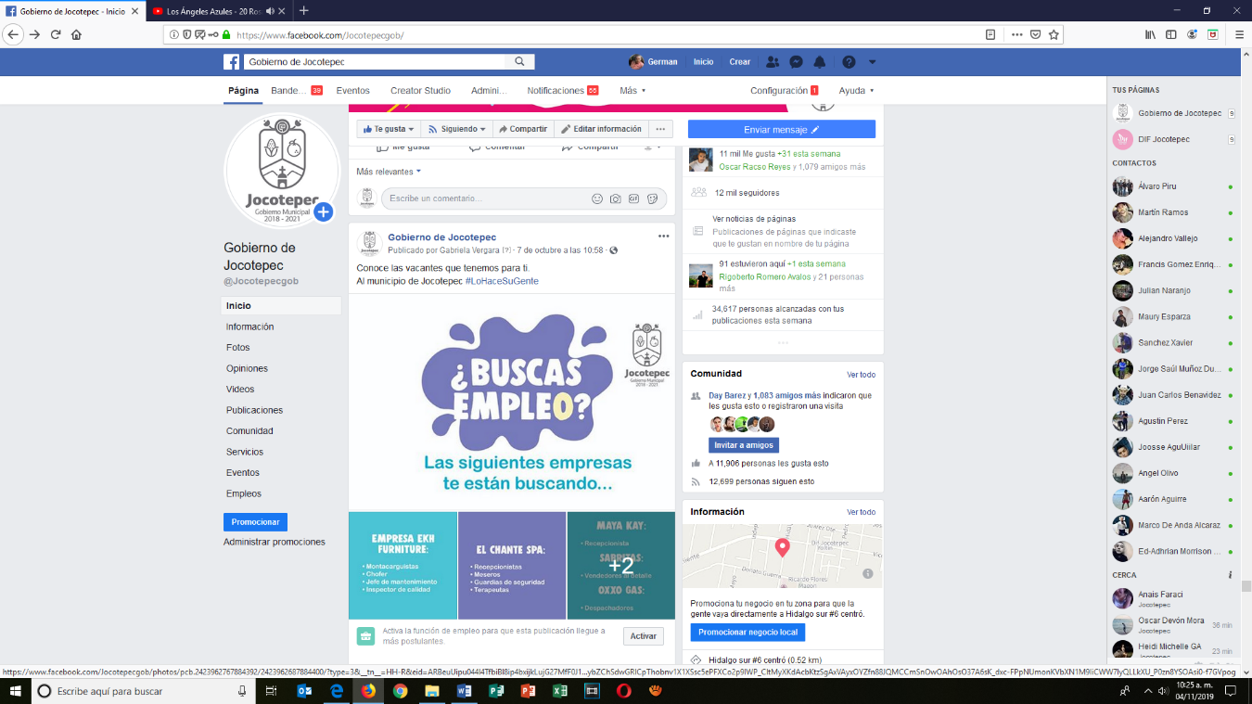
- 07 DE OCTUBRE
Conoce las vacantes que tenemos para ti.

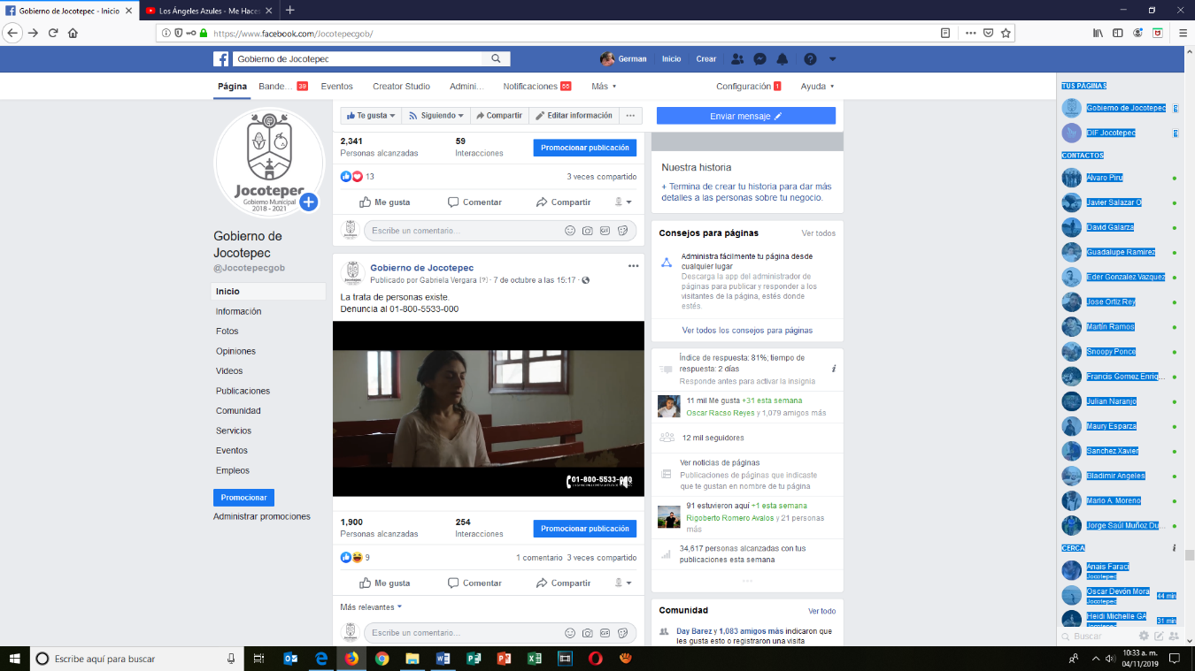
- 07 DE OCTUBRE
La trata de personas existe.

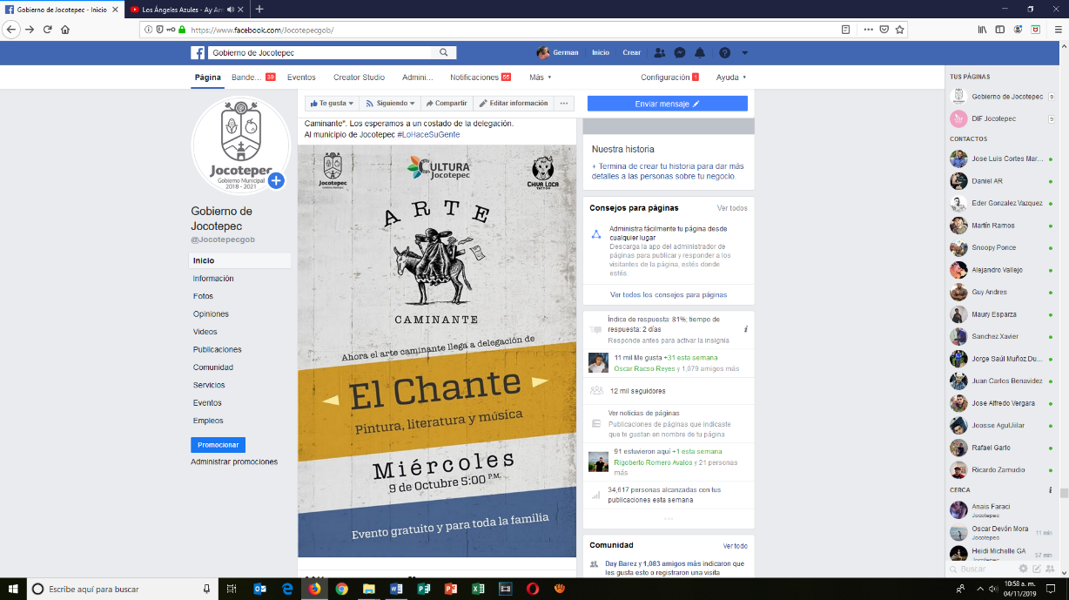
- 07 DE OCTUBRE
"Arte Caminante".

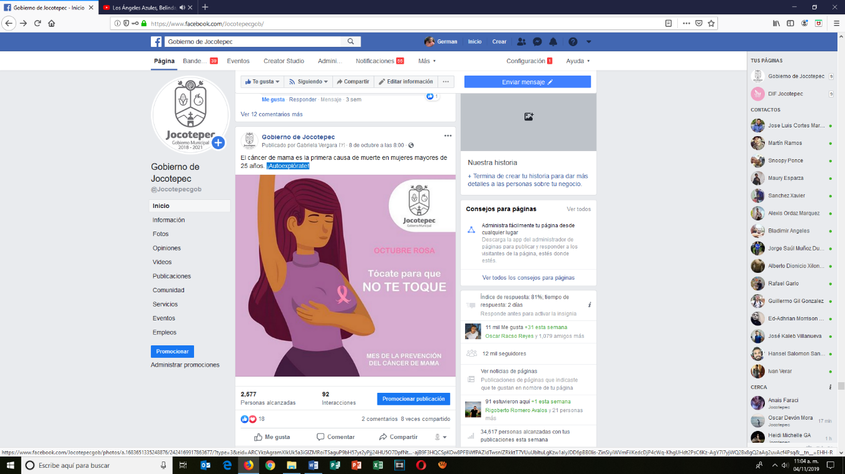
- 08 DE OCTUBRE
¡Autoexplórate!

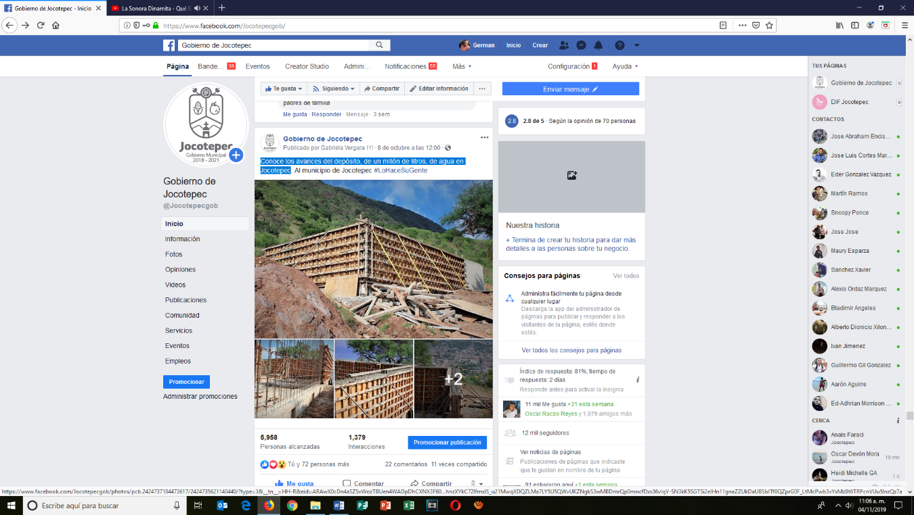
- 08 DE OCTUBRE
Conoce los avances del depósito, de un millón de litros,
de agua en Jocotepec

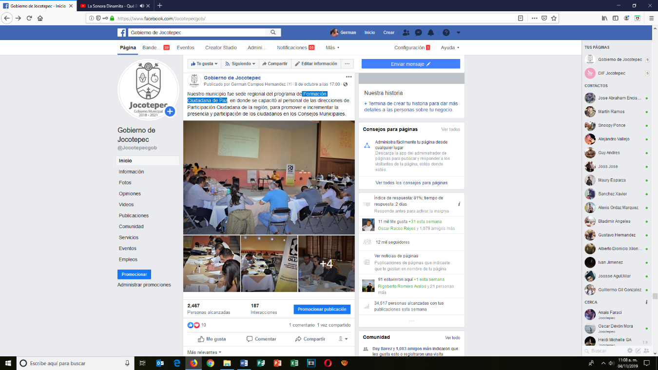
- 08 DE OCTUBRE
Formación Ciudadana de Paz
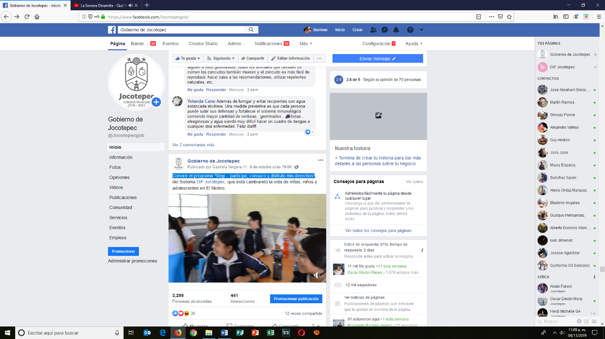
- 08 DE OCTUBRE
Conoce el programa "Stop... participo, conozco y disfruto mis derechos".

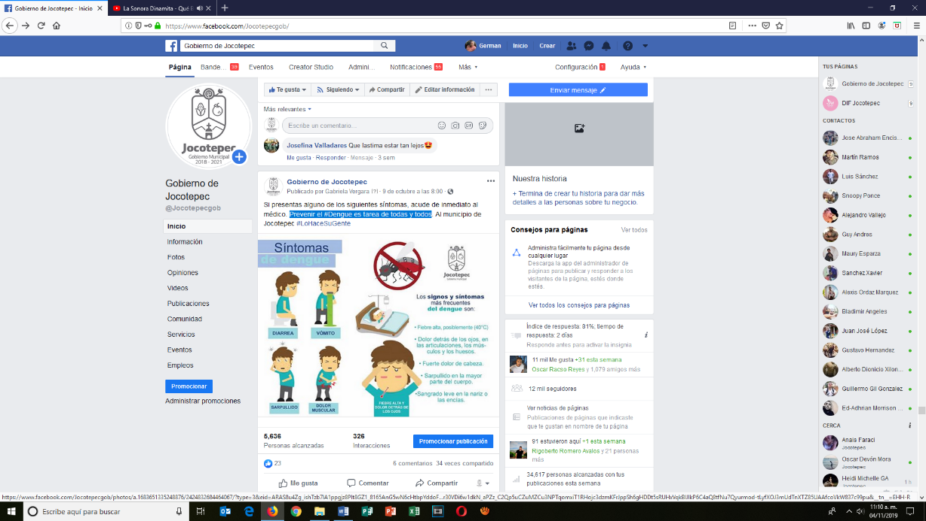
- 09 DE OCTUBRE
Prevenir el #Dengue es tarea de todas y todos.

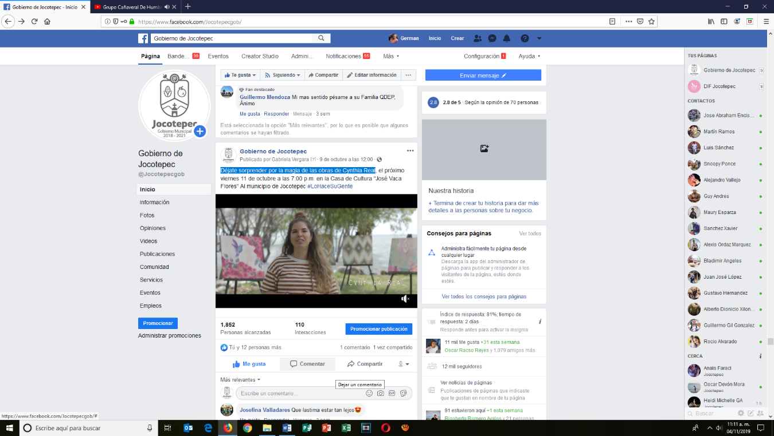
- 09 DE OCTUBRE
Déjate sorprender por la magia de las obras de Cynthia Real.

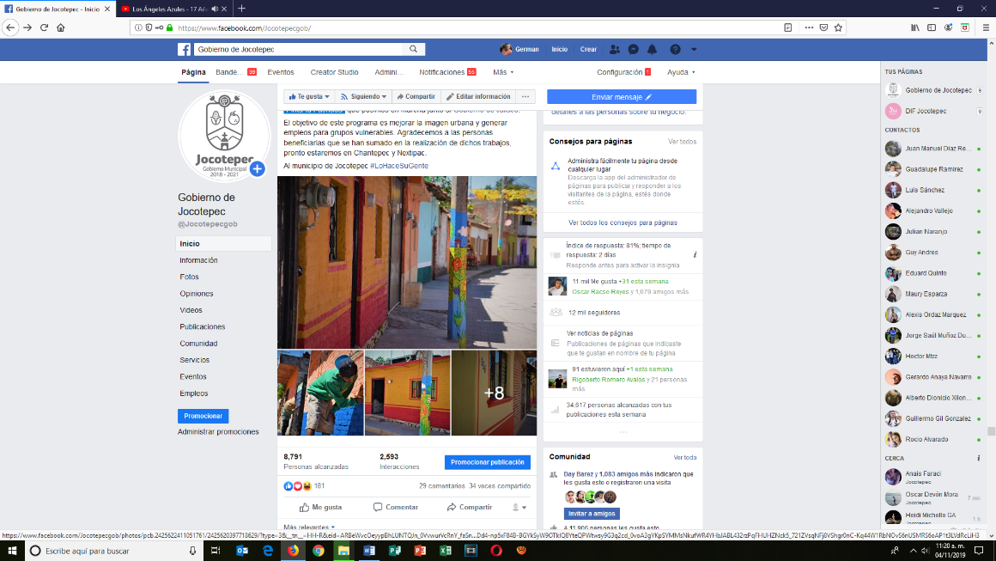
- 09 DE OCTUBRE
"Pinta tu Fachada".

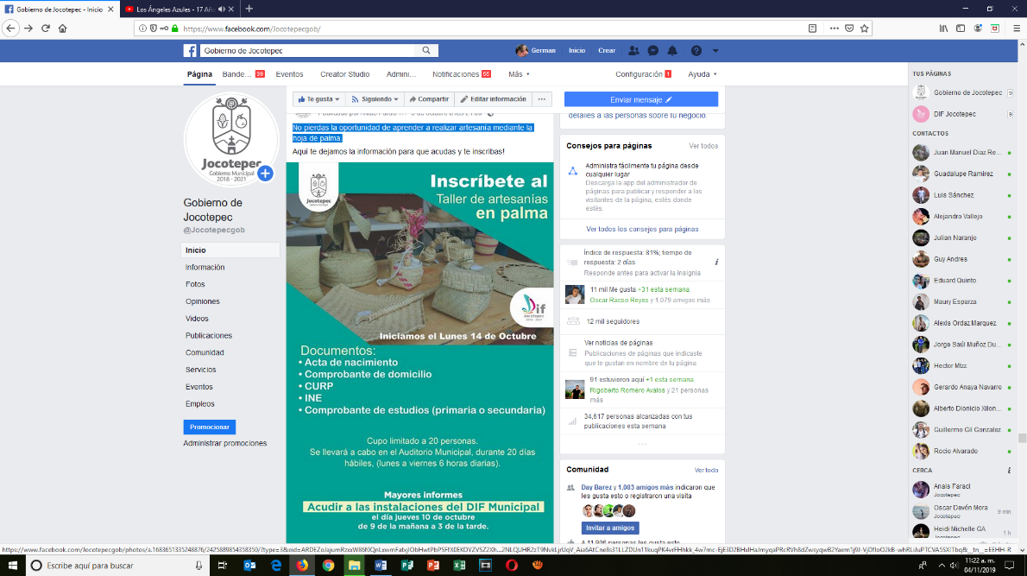
- 09 DE OCTUBRE
No pierdas la oportunidad de aprender a realizar artesanía mediante
la hoja de palma.

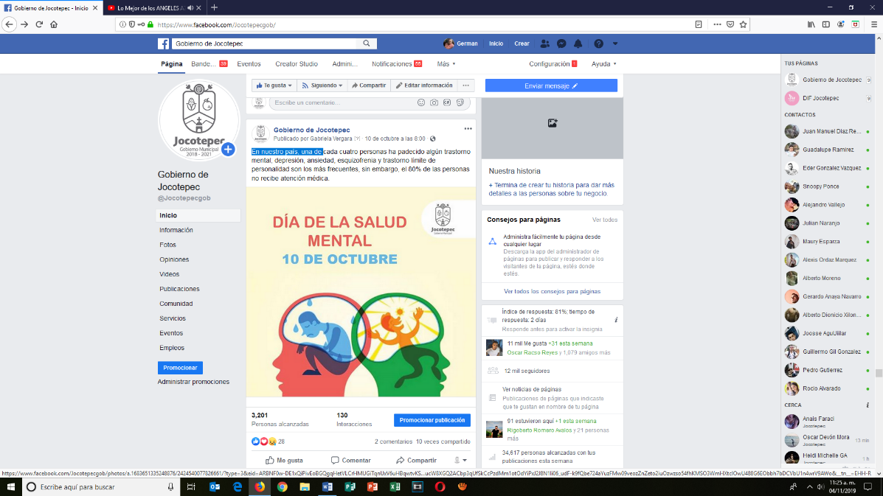
- 10 DE OCTUBRE
Día de la salud mental.

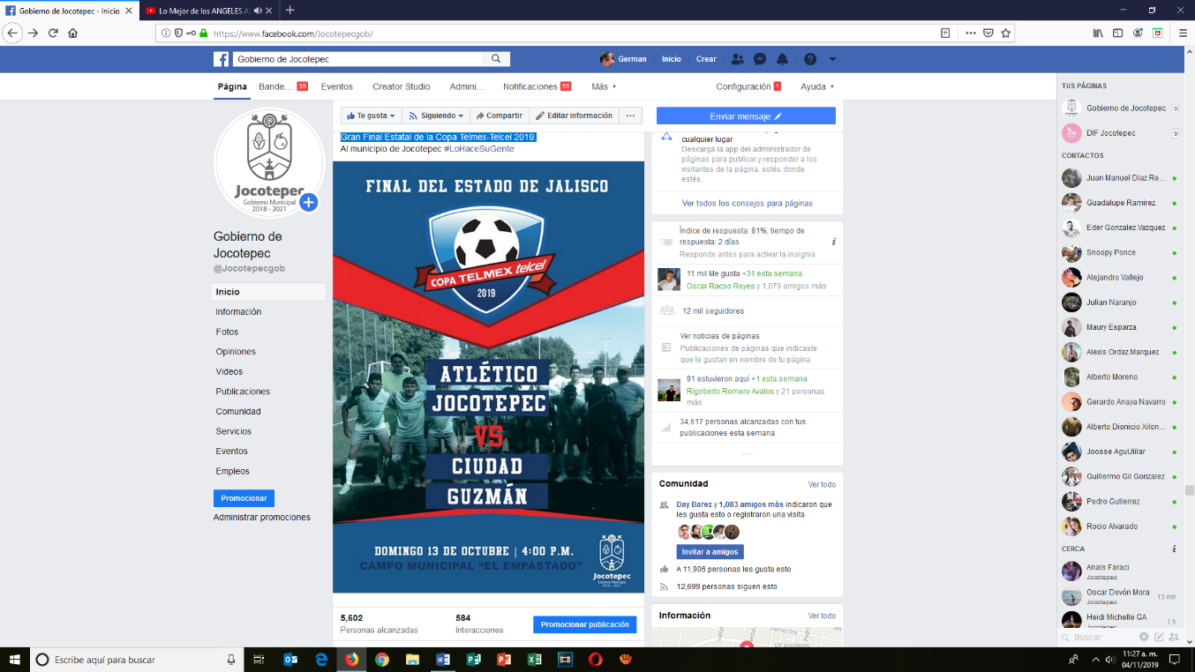
- 10 DE OCTUBRE
Gran Final Estatal de la Copa Telmex-Telcel 2019.

- 10 DE OCTUBRE
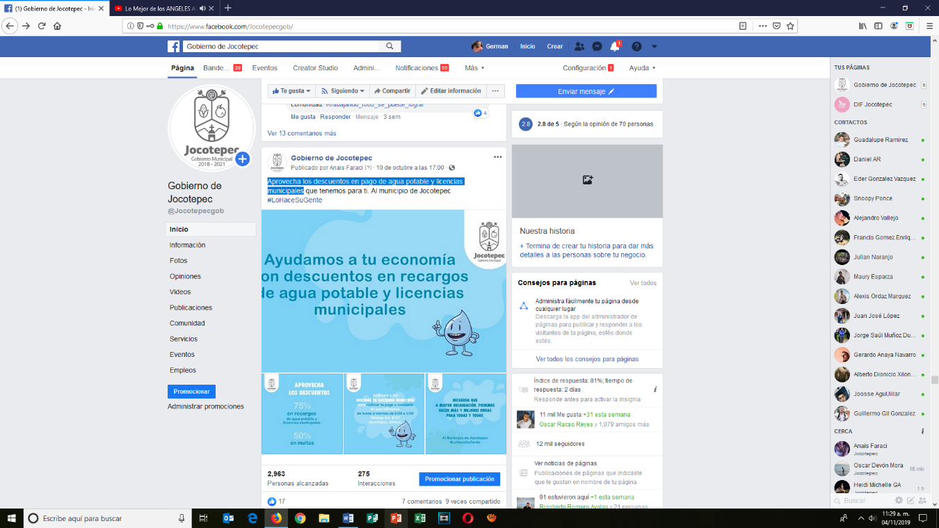
Aprovecha los descuentos en pago de agua potable y licencias municipales.

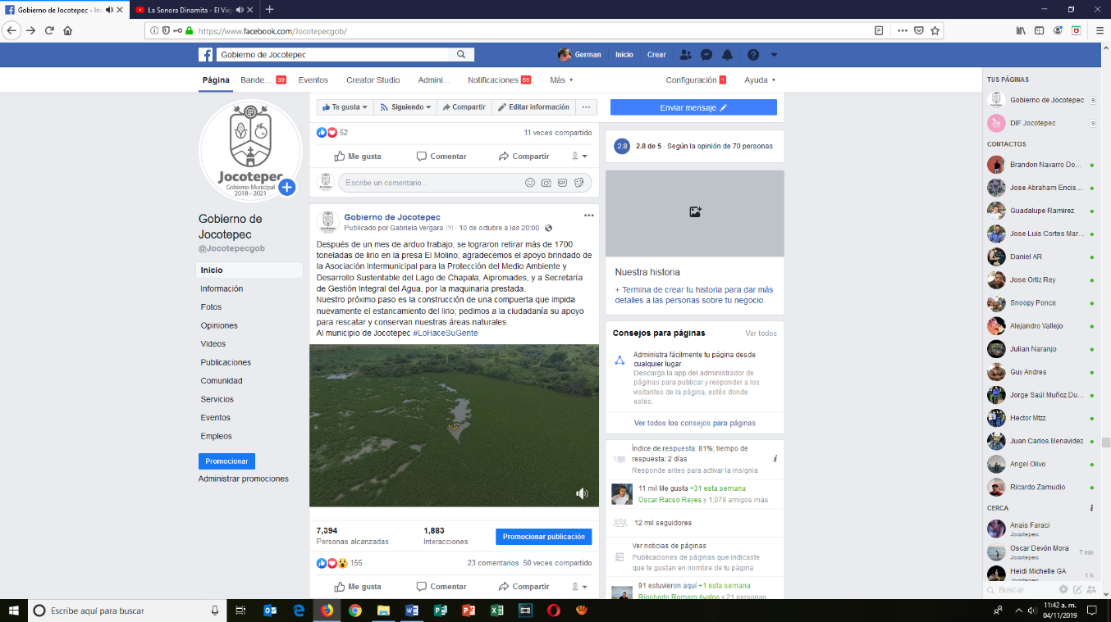
- 10 DE OCTUBRE
Se lograron retirar más de 1700 toneladas de lirio en la presa El Molino.
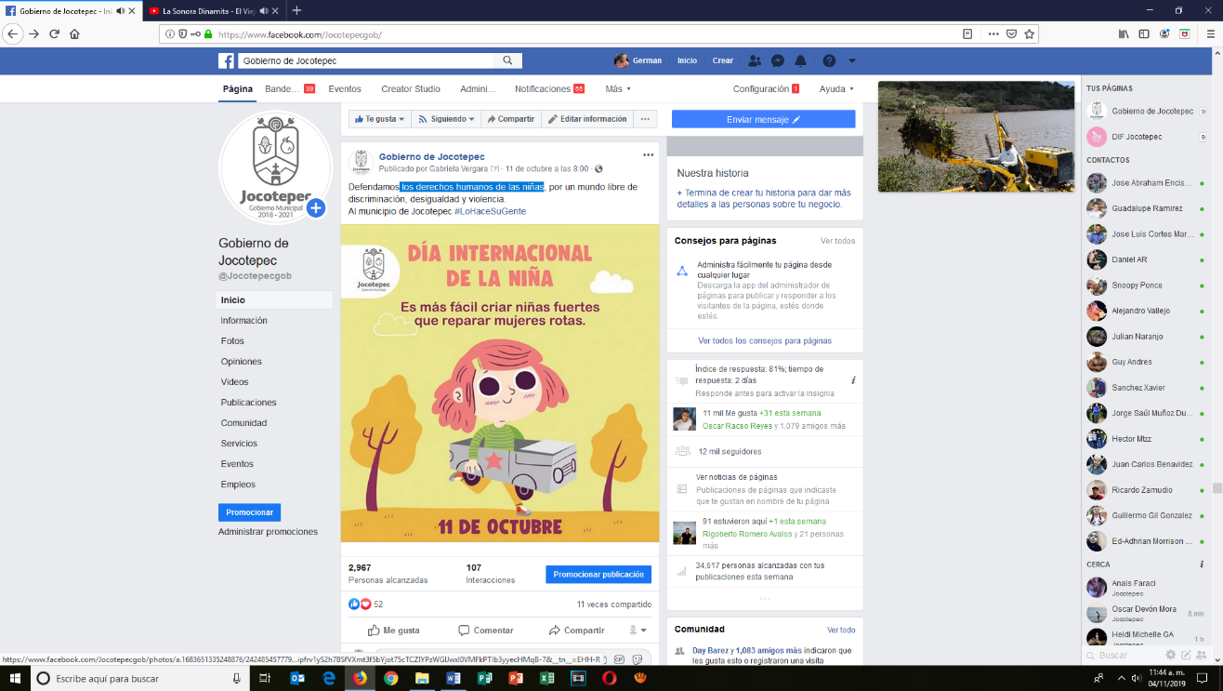
- 11 DE OCTUBRE
Los derechos humanos de las niñas.

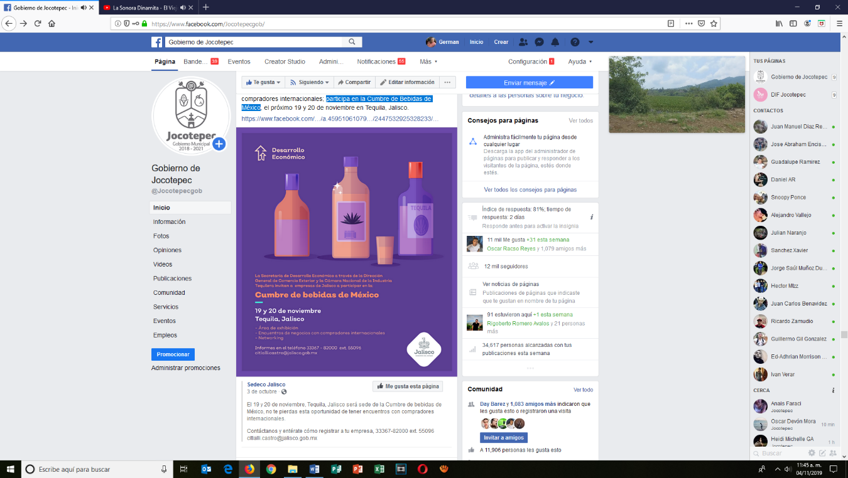
- 11 DE OCTUBRE
Participa en la Cumbre de Bebidas de México

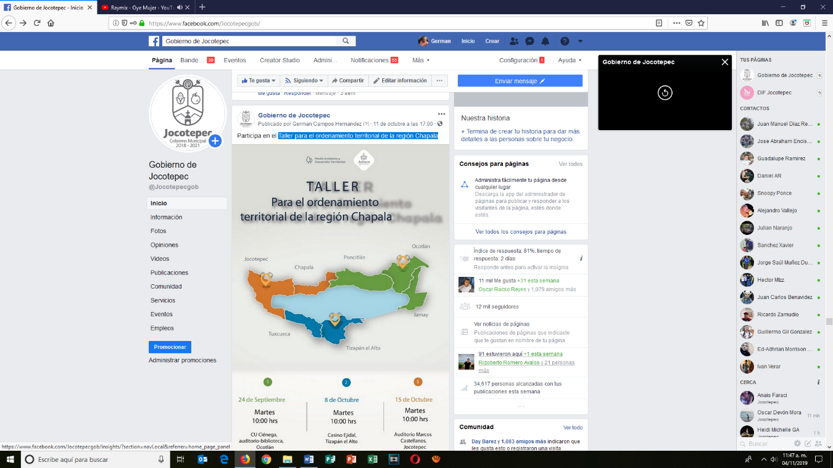
- 11 DE OCTUBRE
Taller para el ordenamiento territorial de la región Chapala

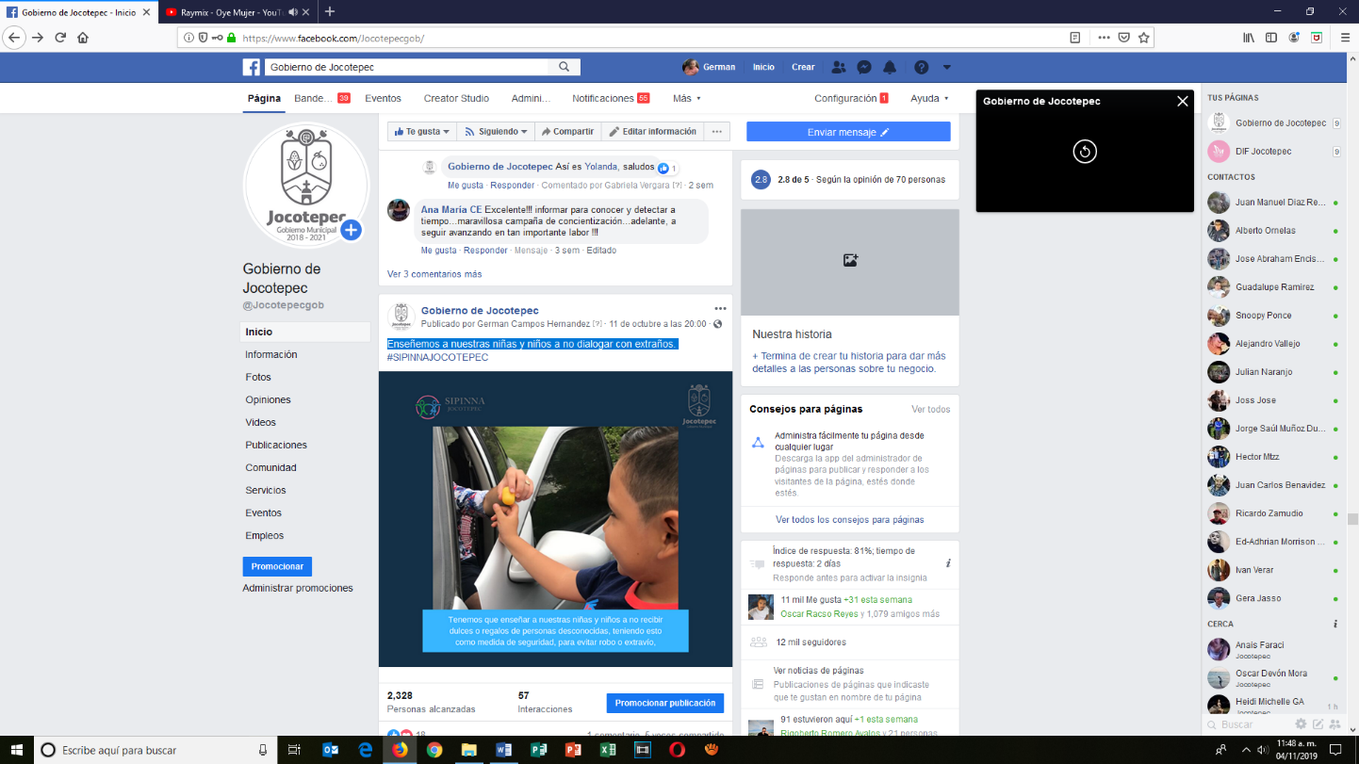
- 11 DE OCTUBRE
Enseñemos a nuestras niñas y niños a no dialogar con extraños.

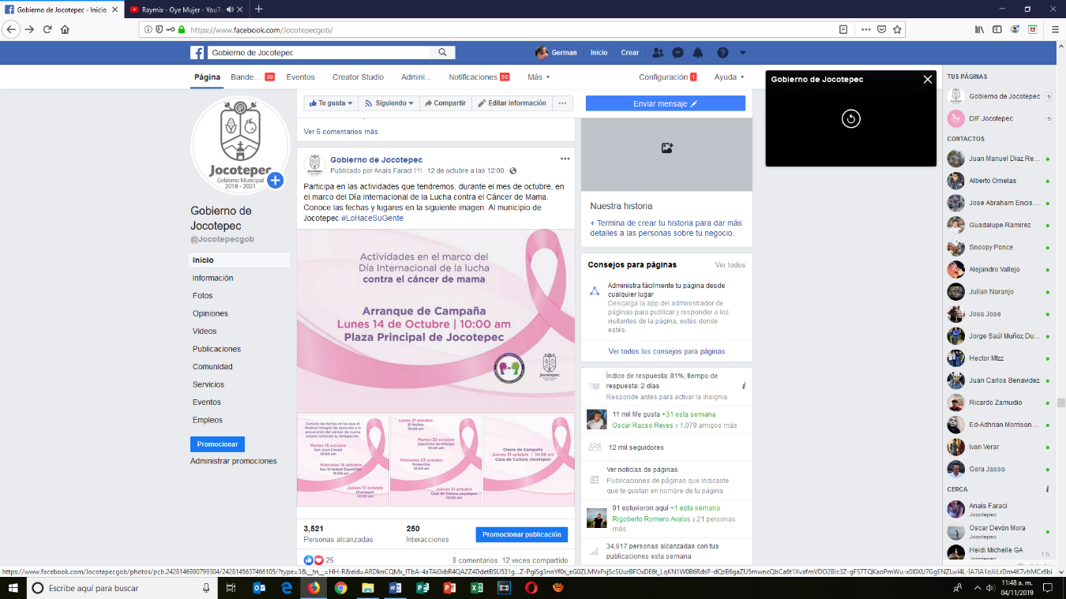
- 12 DE OCTUBRE
Día Internacional de la Lucha contra el Cáncer de Mama.

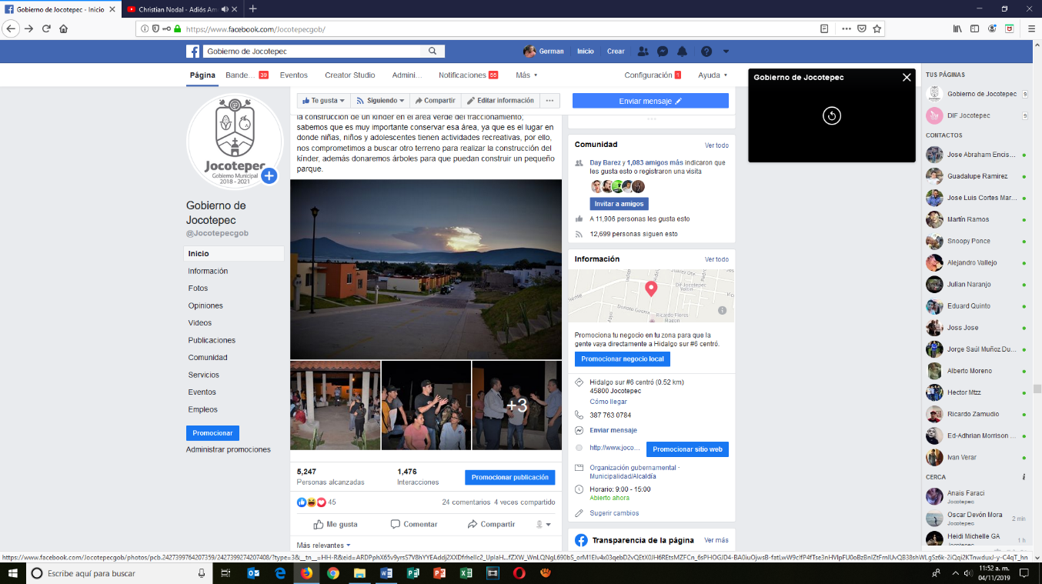
- 12 DE OCTUBRE
Continuamos visitando diversas localidades y barrios para conocer
sus necesidades.

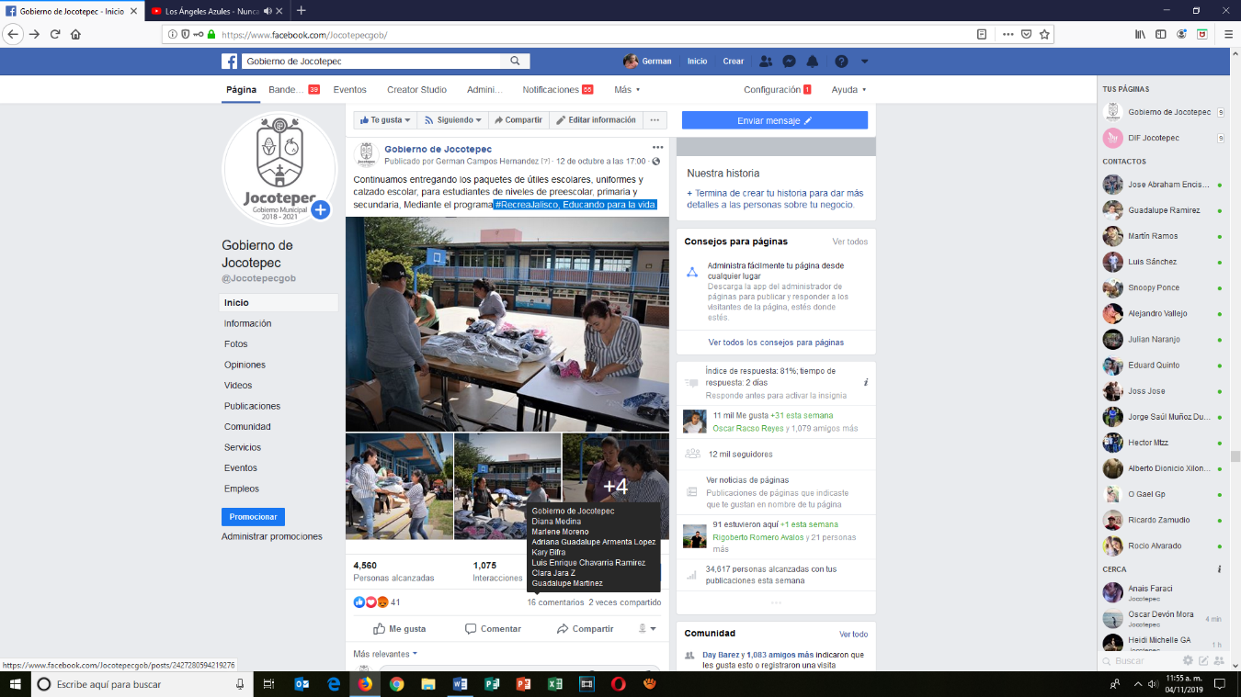
- 12 DE OCTUBRE
#RecreaJalisco, Educando para la vida.

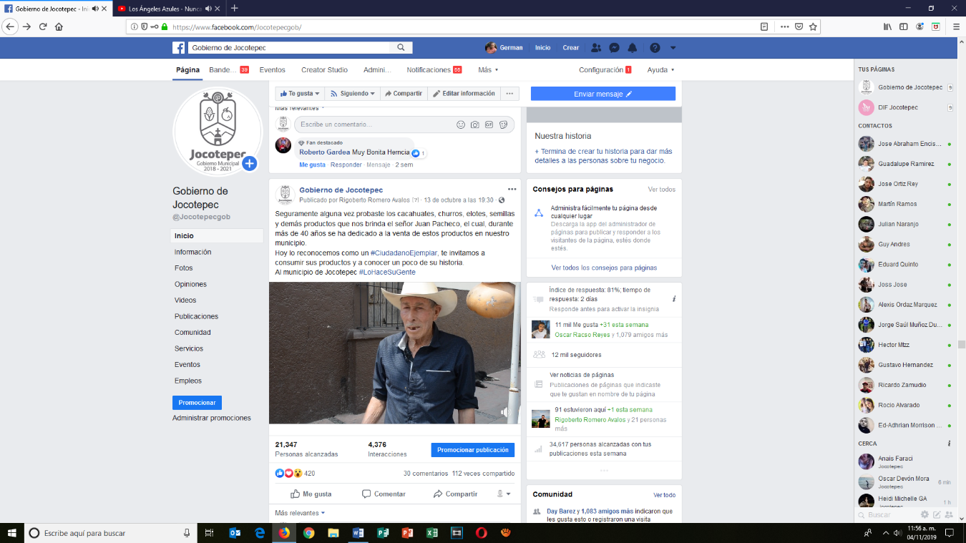
- 13 DE OCTUBRE
#CiudadanoEjemplar

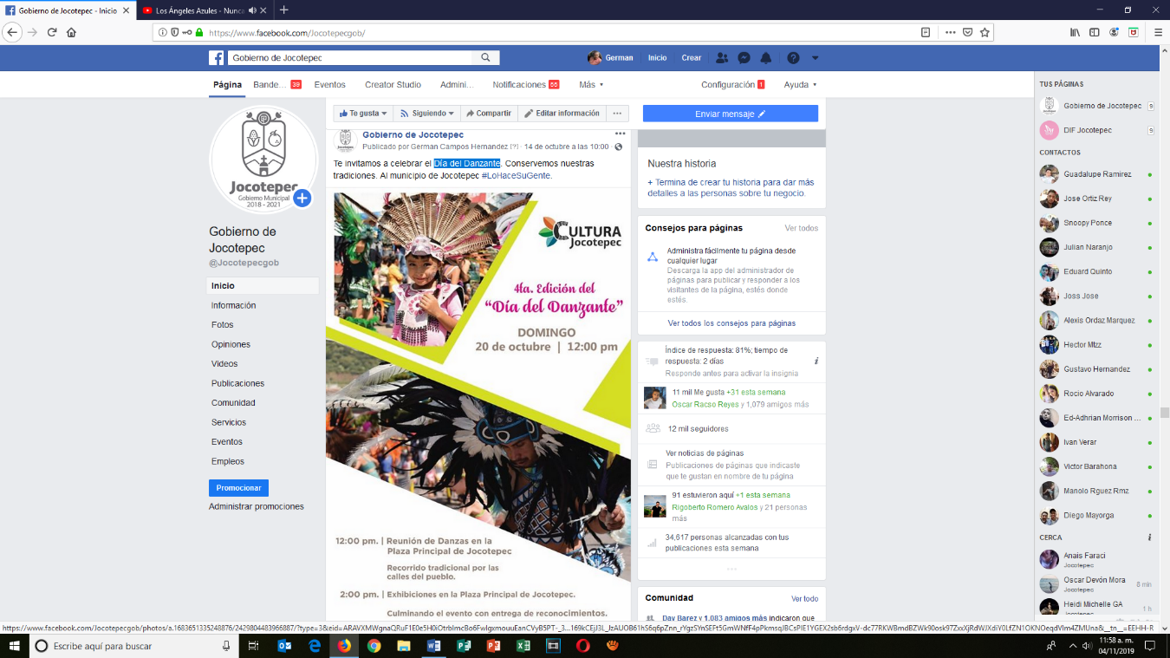
- 14 DE OCTUBRE
Día del Danzante

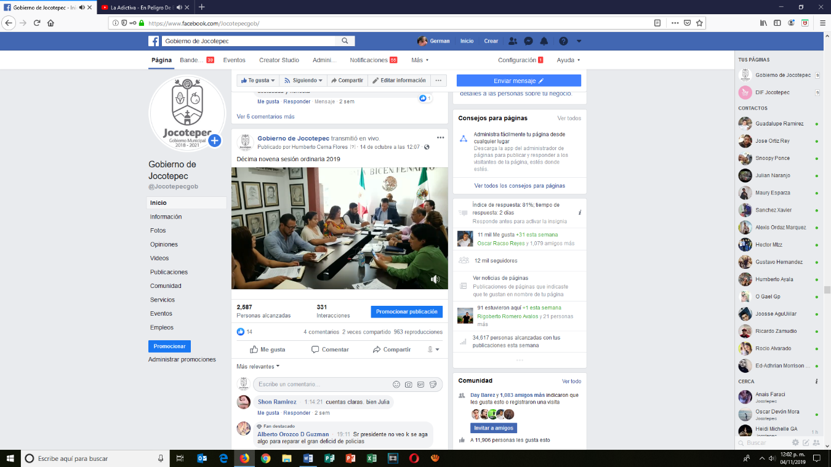
- 14 DE OCTUBRE
Décima novena sesión ordinaria 2019
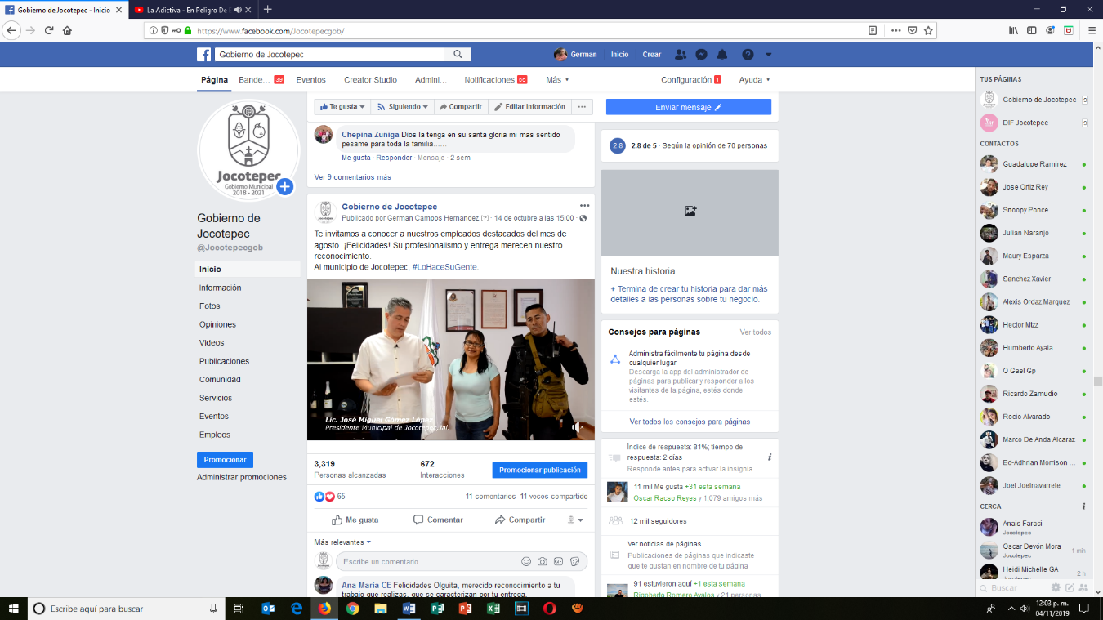
- 14 DE OCTUBRE
Empleados destacados del mes de agosto.
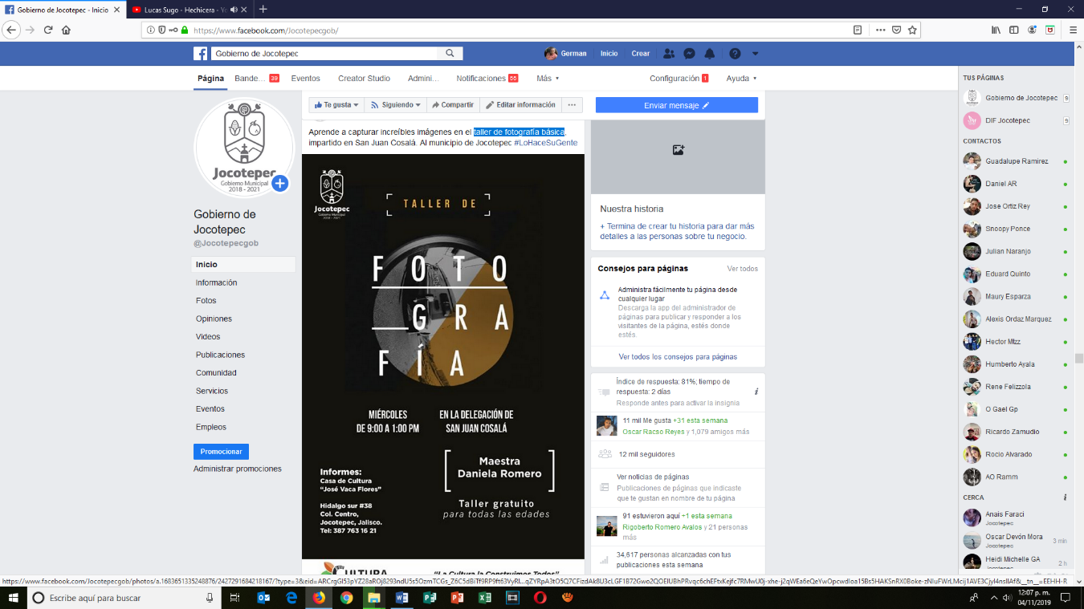
- 14 DE OCTUBRE
Taller de fotografía básica.

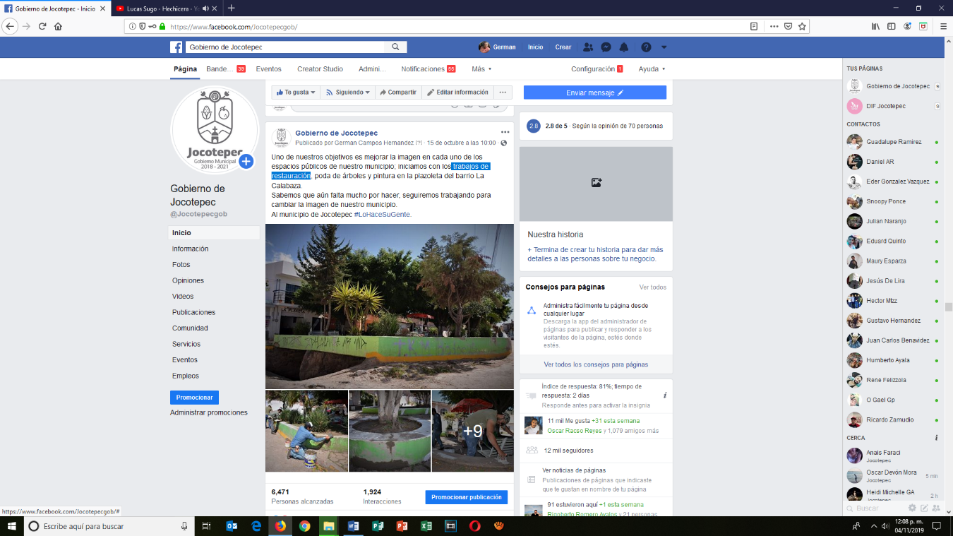
- 15 DE OCTUBRE
Trabajos de restauración.

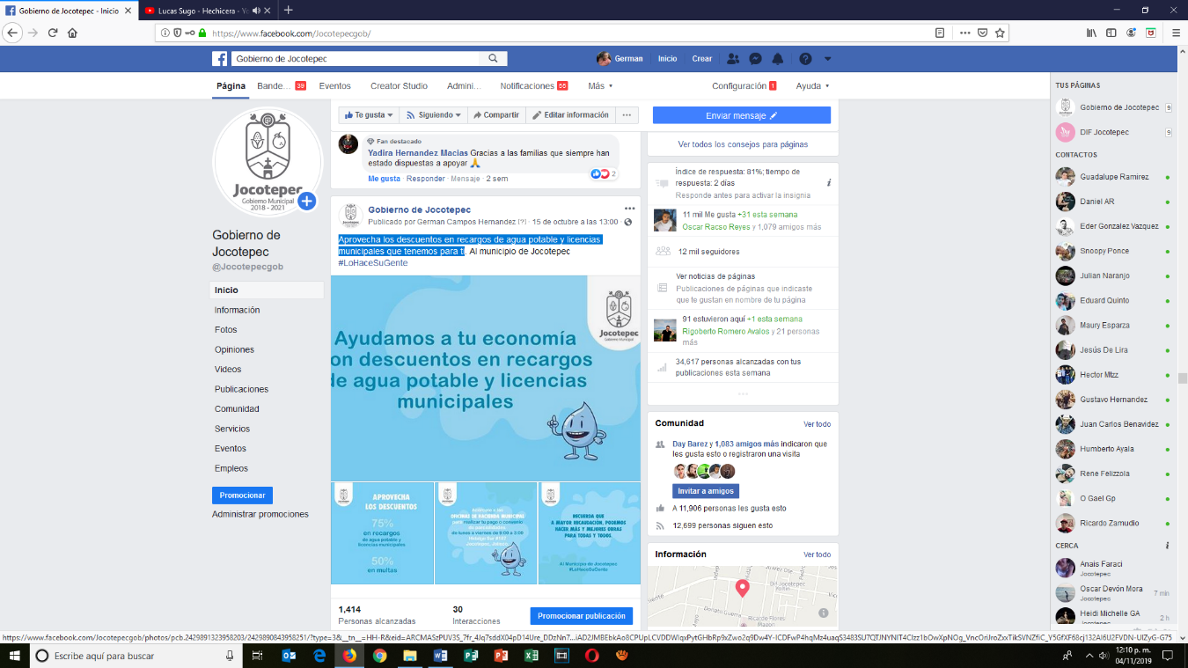
- 15 DE OCTUBRE
Aprovecha los descuentos en recargos de agua potable y licencias
municipales que tenemos para ti.

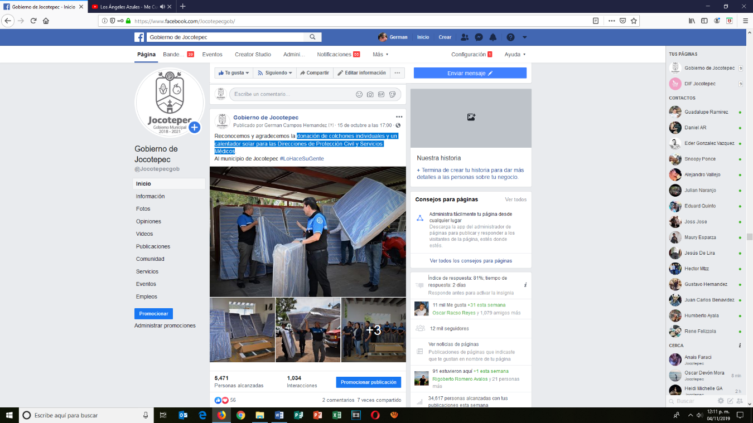
- 15 DE OCTUBRE
Donación de colchones individuales y un calentador solar para las
Direcciones de Protección Civil y Servicios Médicos

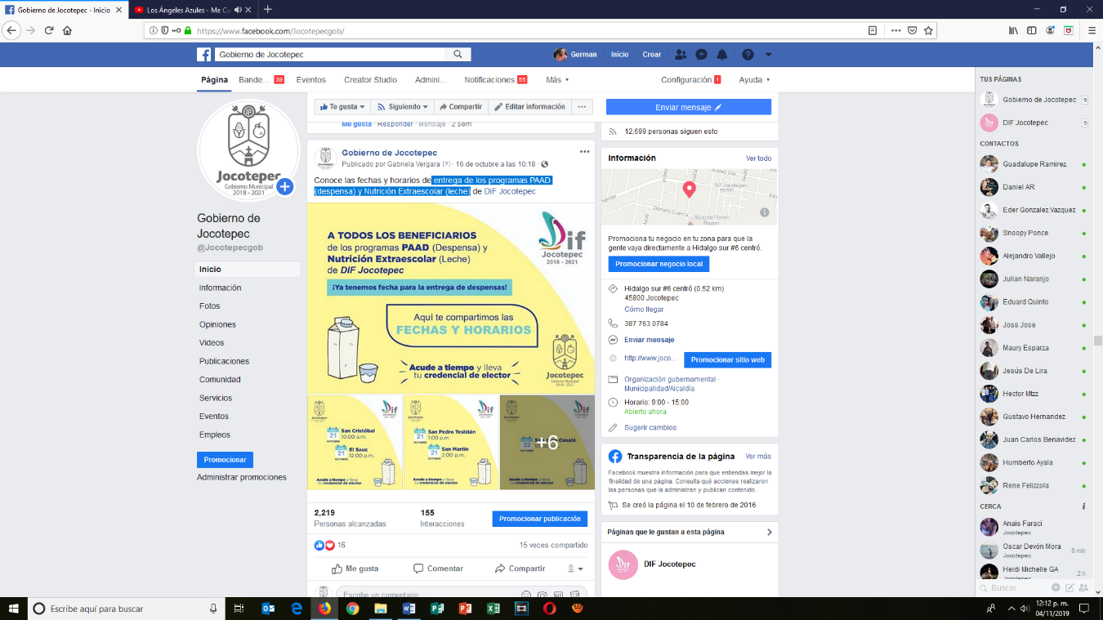
- 16 DE OCTUBRE
Entrega de los programas PAAD (despensa) y Nutrición Extraescolar (leche).

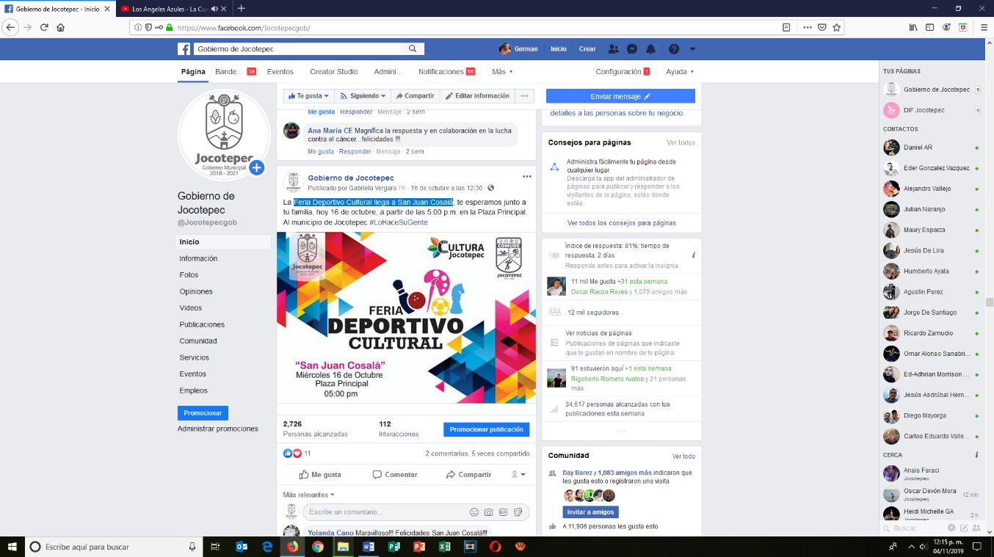
- 16 DE OCTUBRE
Feria Deportivo Cultural llega a San Juan Cosalá

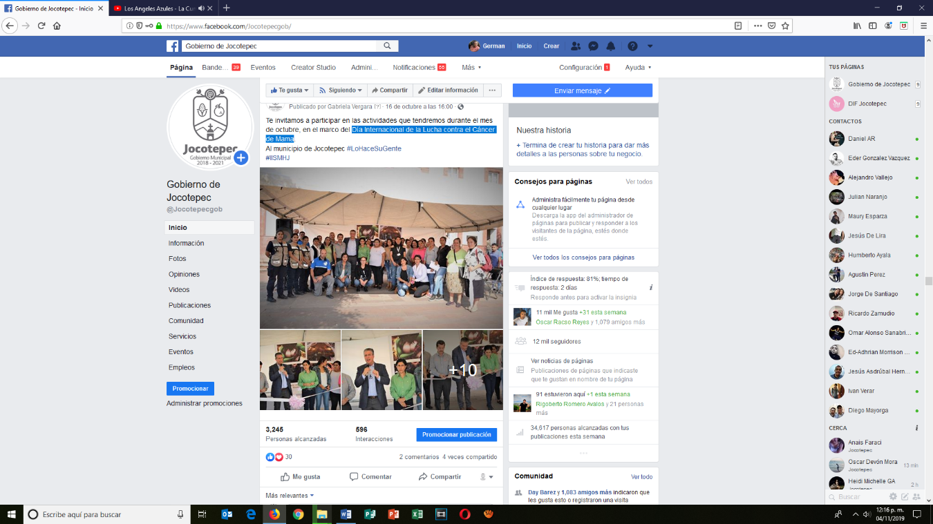
- 16 DE OCTUBRE
Día Internacional de la Lucha contra el Cáncer de Mama.

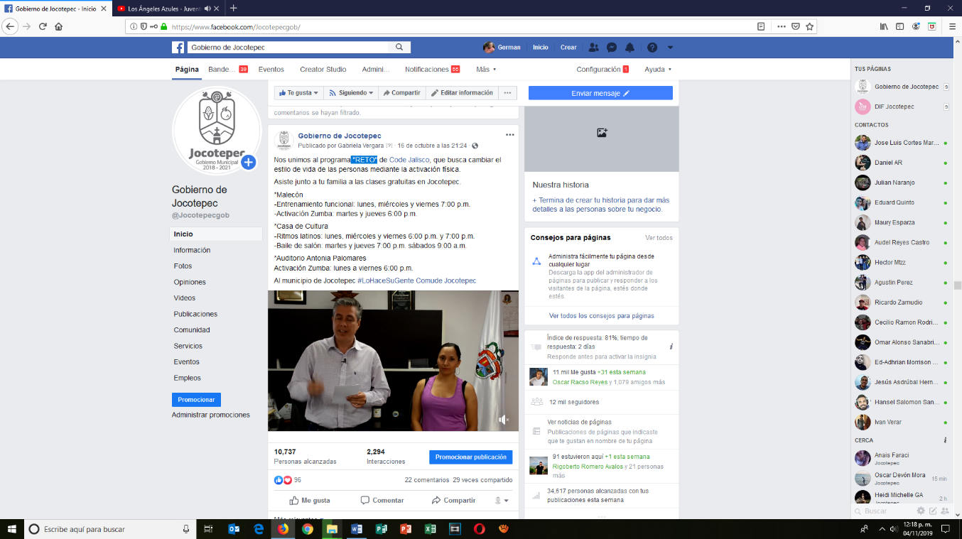
- 16 DE OCTUBRE
"RETO".
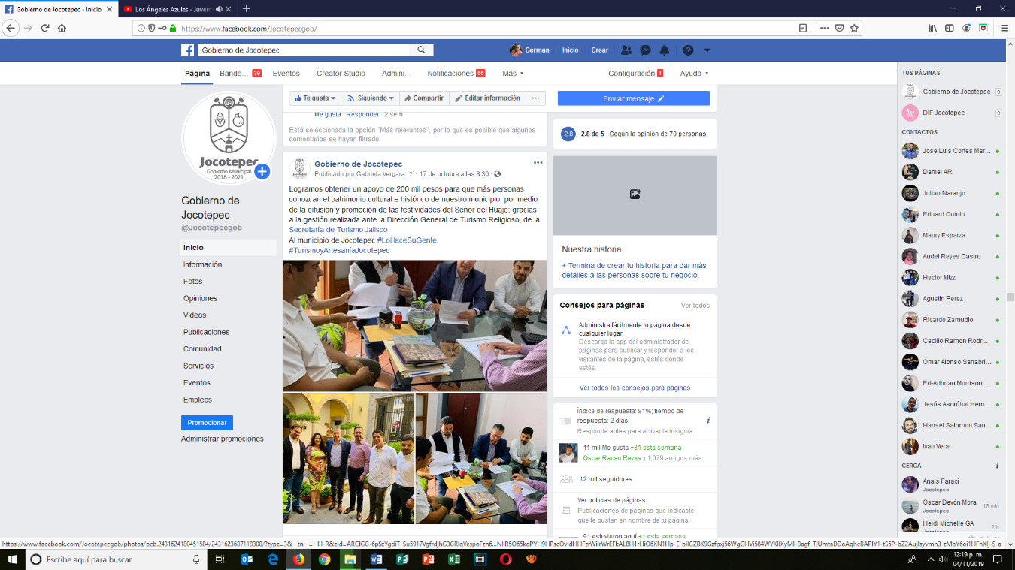
- 17 DE OCTUBRE
Apoyo de 200 mil pesos.

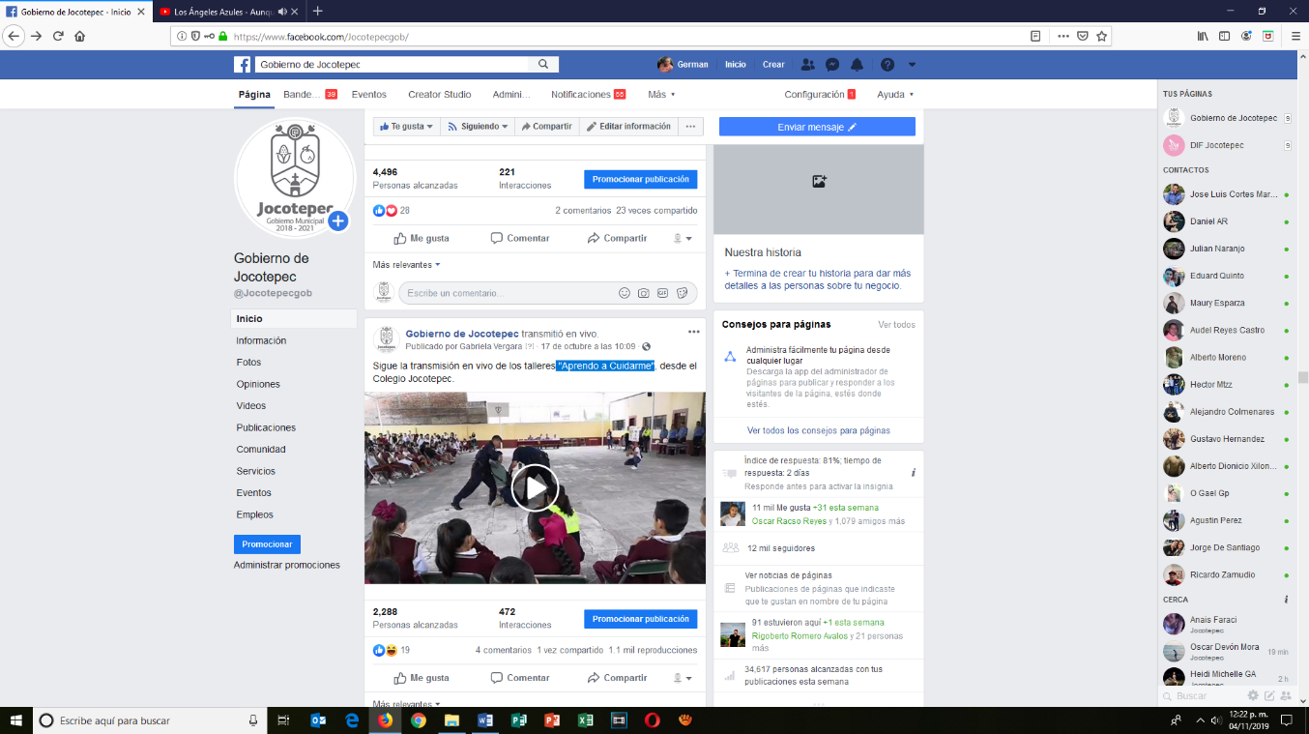
- 17 DE OCTUBRE
"Aprendo a Cuidarme".

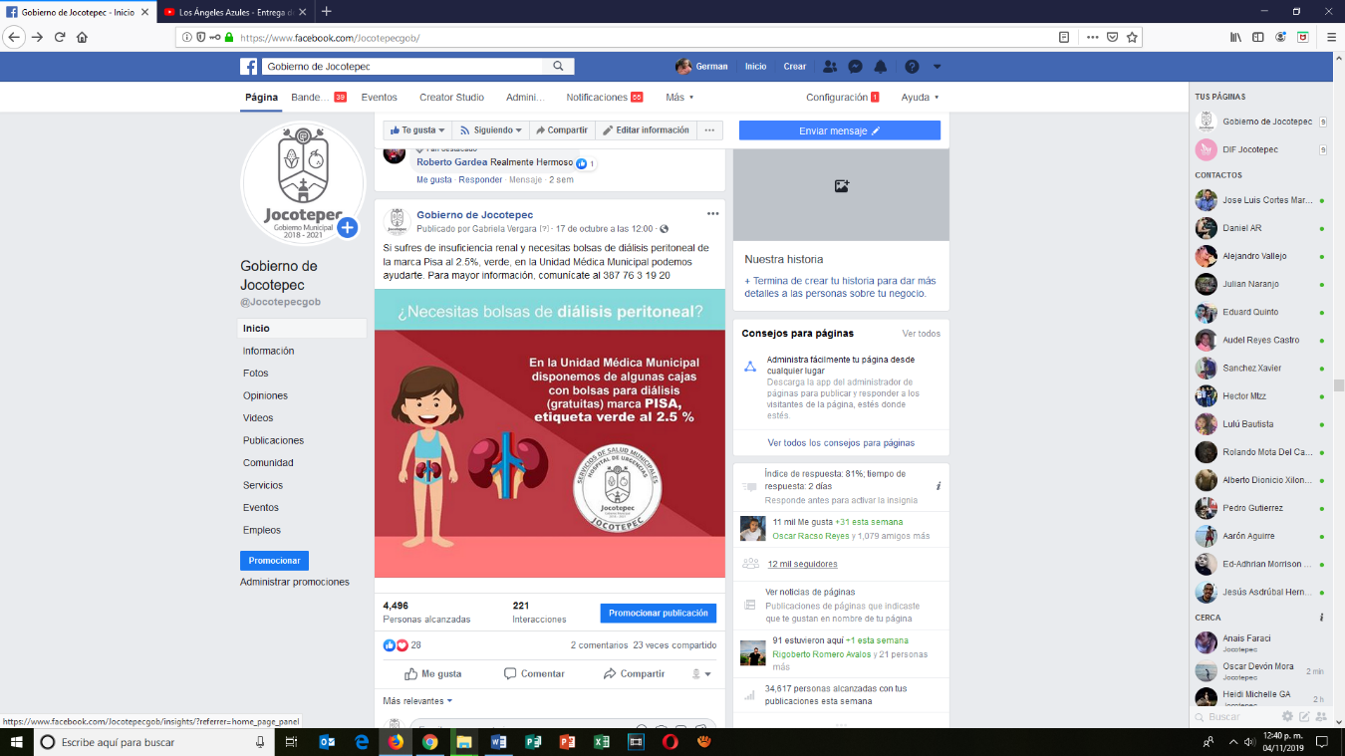
- 17 DE OCTUBRE
Bolsas de diálisis.

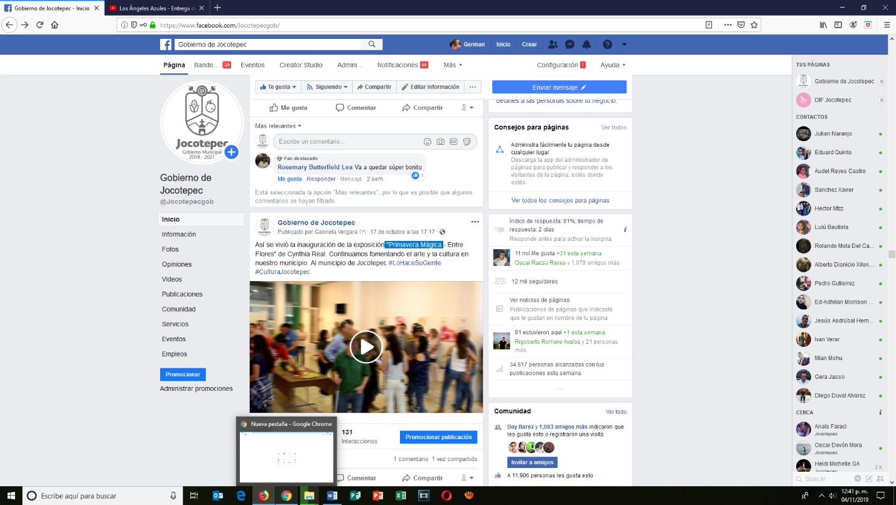
- 17 DE OCTUBRE
Primavera Mágica.
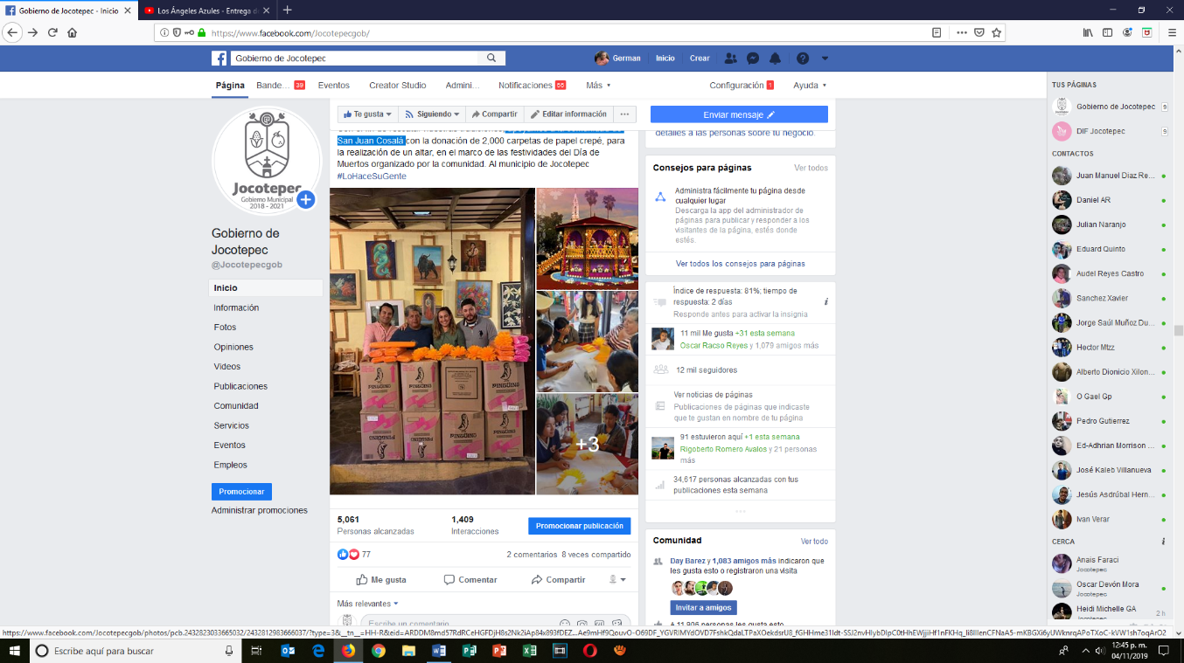
- 17 DE OCTUBRE
Apoyamos a la comunidad de San Juan Cosalá

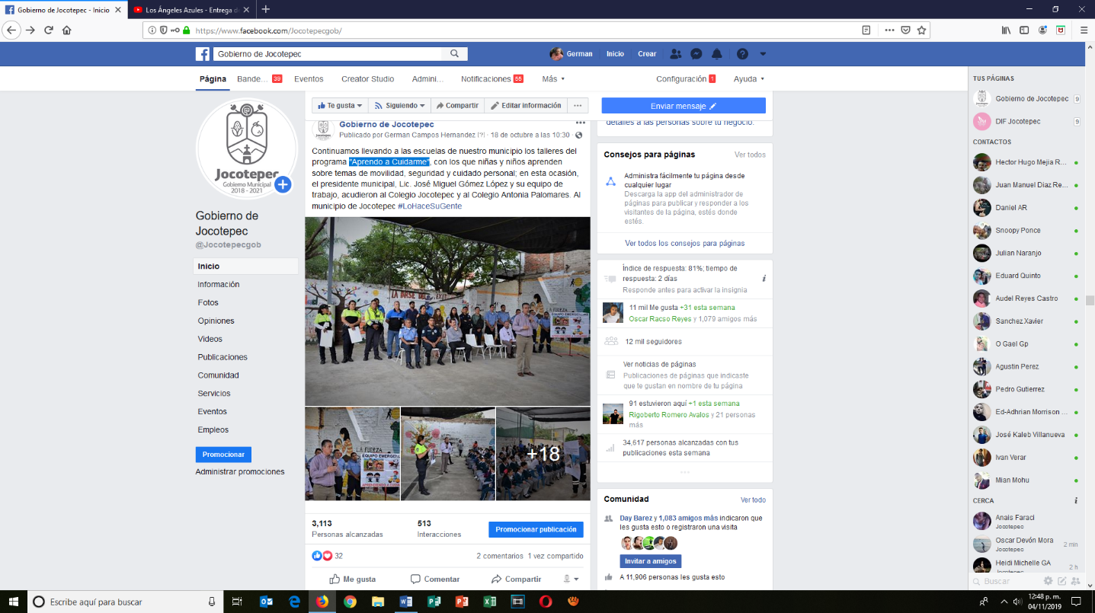
- 18 DE OCTUBRE
"Aprendo a Cuidarme".

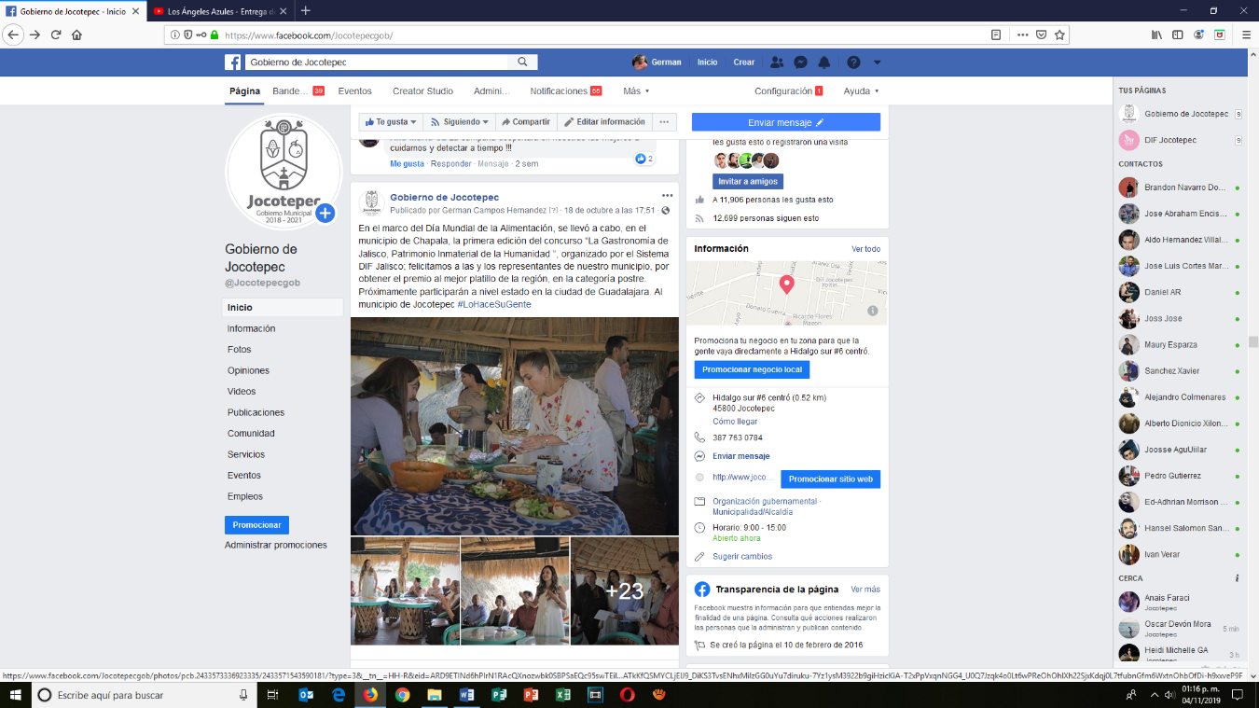
- 18 DE OCTUBRE
Día Mundial de la Alimentación

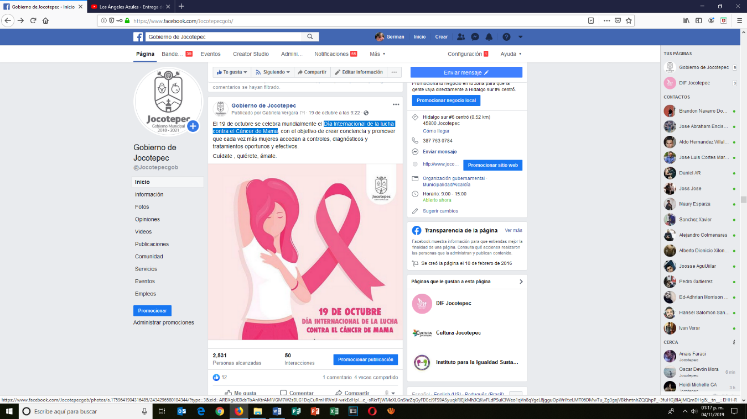
- 19 DE OCTUBRE
Día Internacional de la lucha contra el Cáncer de Mama.

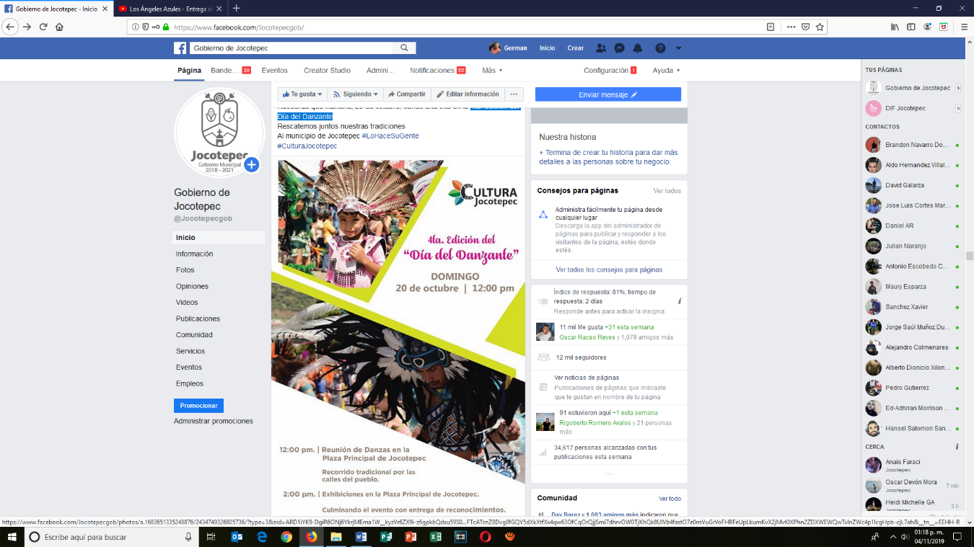
- 19 DE OCTUBRE
4ta. edición del Día del Danzante.

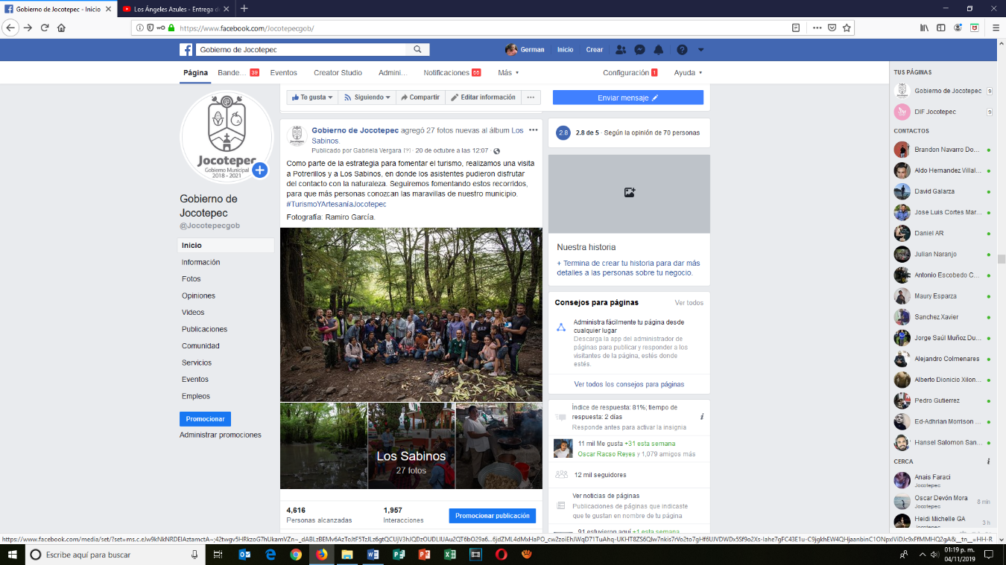
- 20 DE OCTUBRE
#TurismoYArtesaníaJocotepec

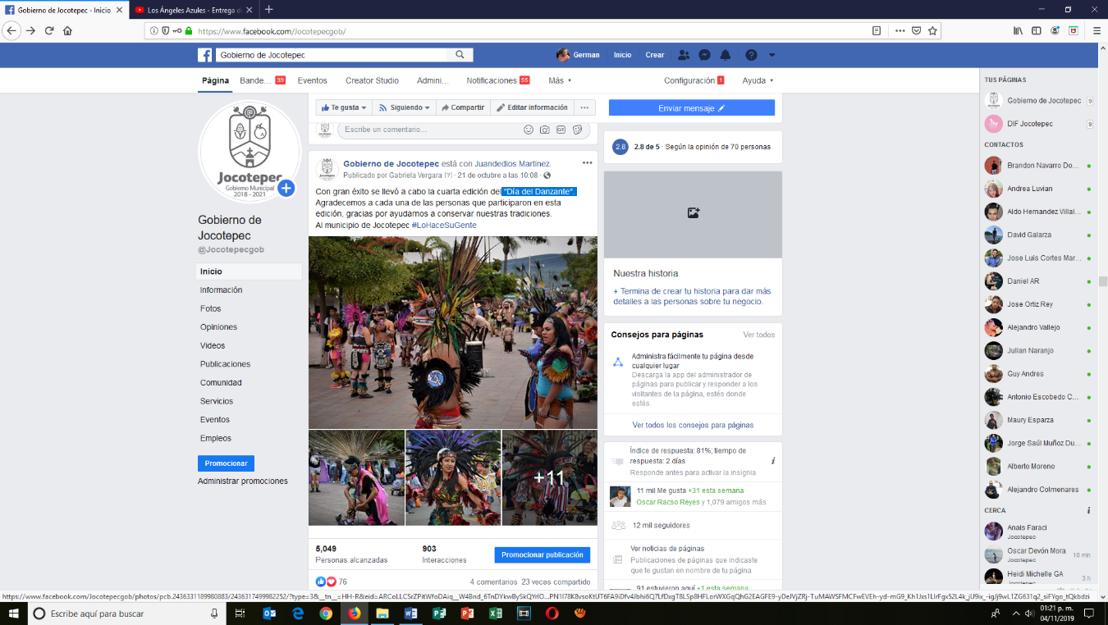
- 21 DE OCTUBRE
"Día del Danzante".

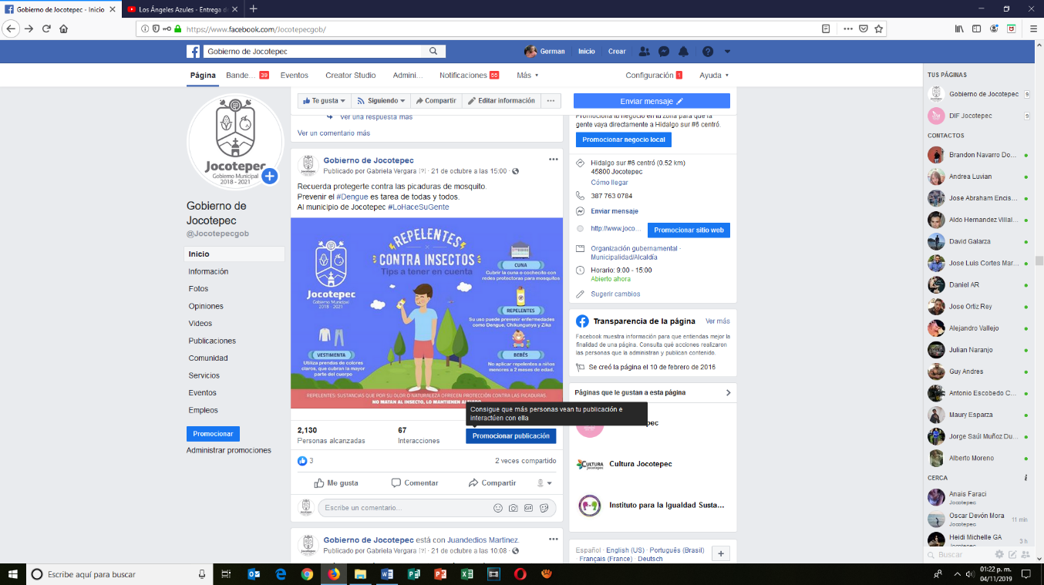
- 21 DE OCTUBRE
Prevenir el #Dengue es tarea de todas y todos

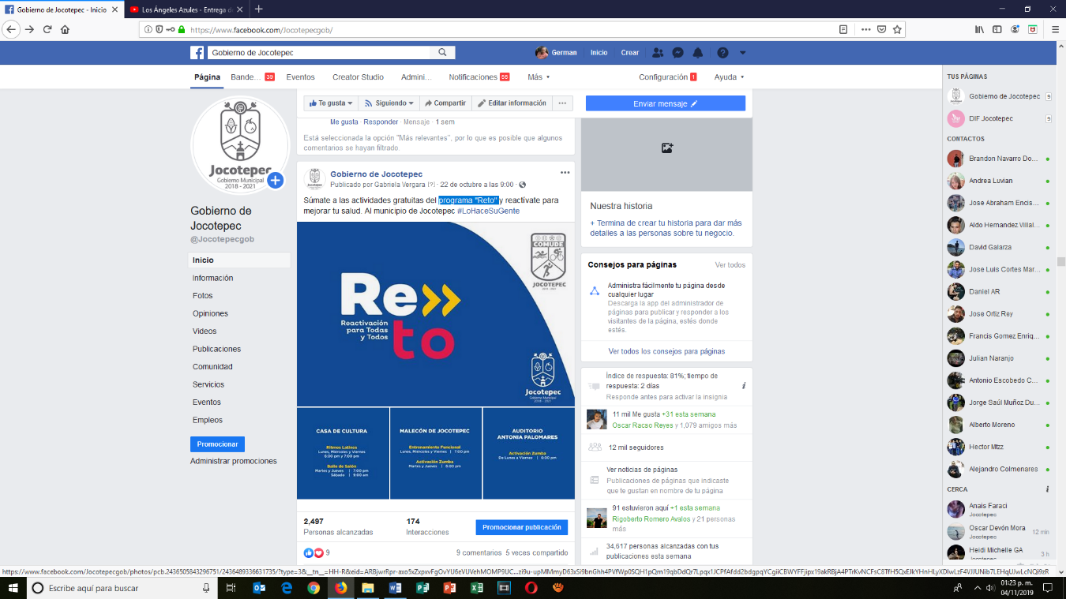
- 22 DE OCTUBRE
programa "Reto".
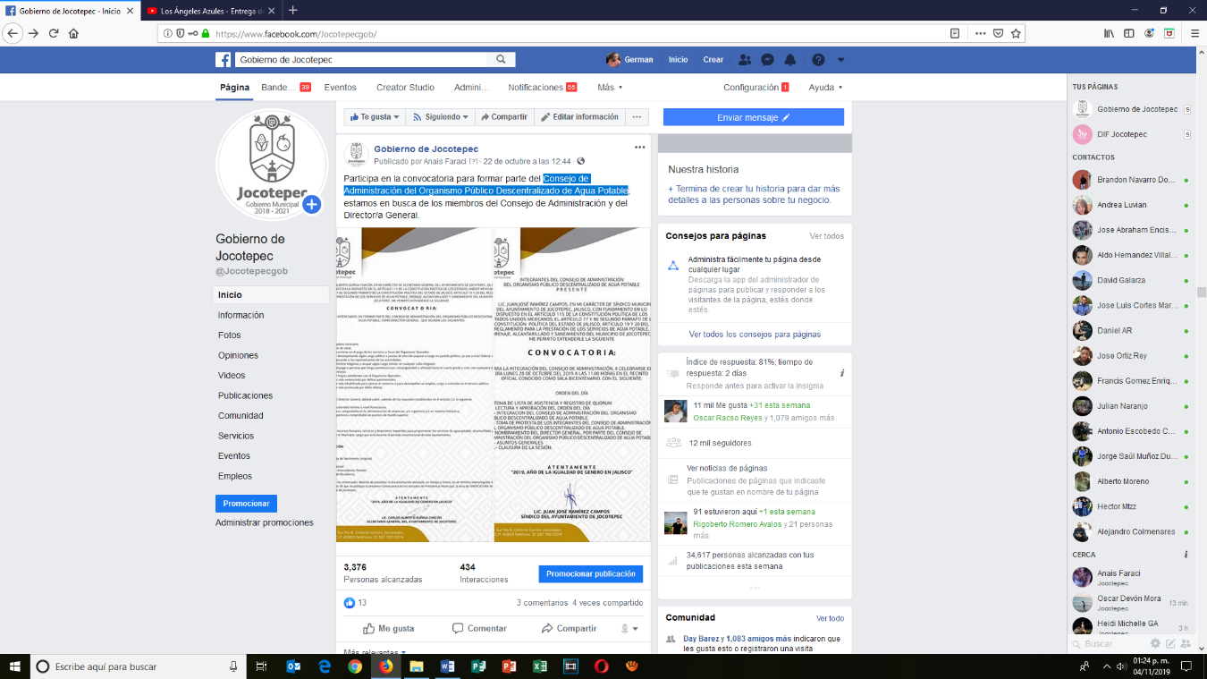
- 22 DE OCTUBRE
Consejo de Administración del Organismo Público Descentralizado
de Agua Potable.

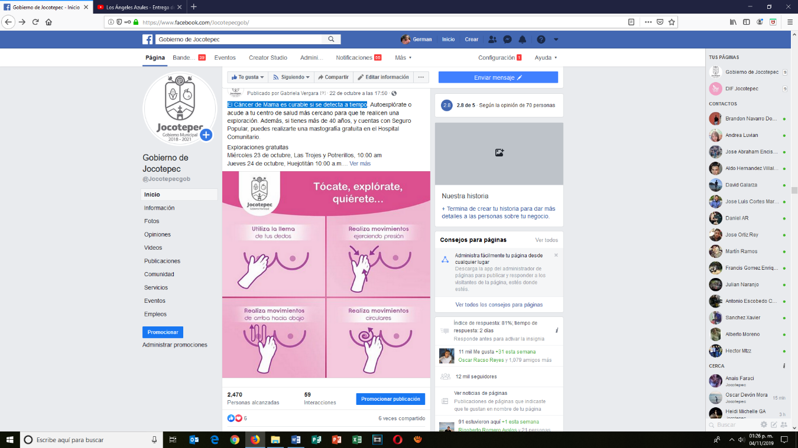
- 22 DE OCTUBRE
El Cáncer de Mama es curable si se detecta a tiempo.

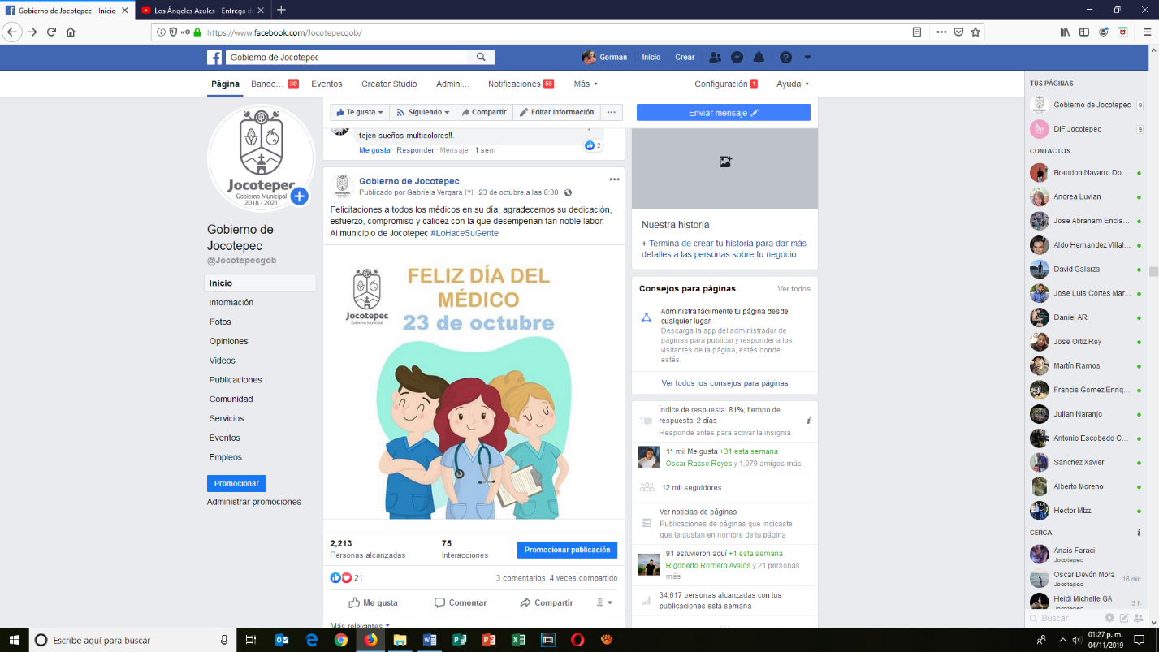
- 23 DE OCTUBRE
Feliz día del Médico.

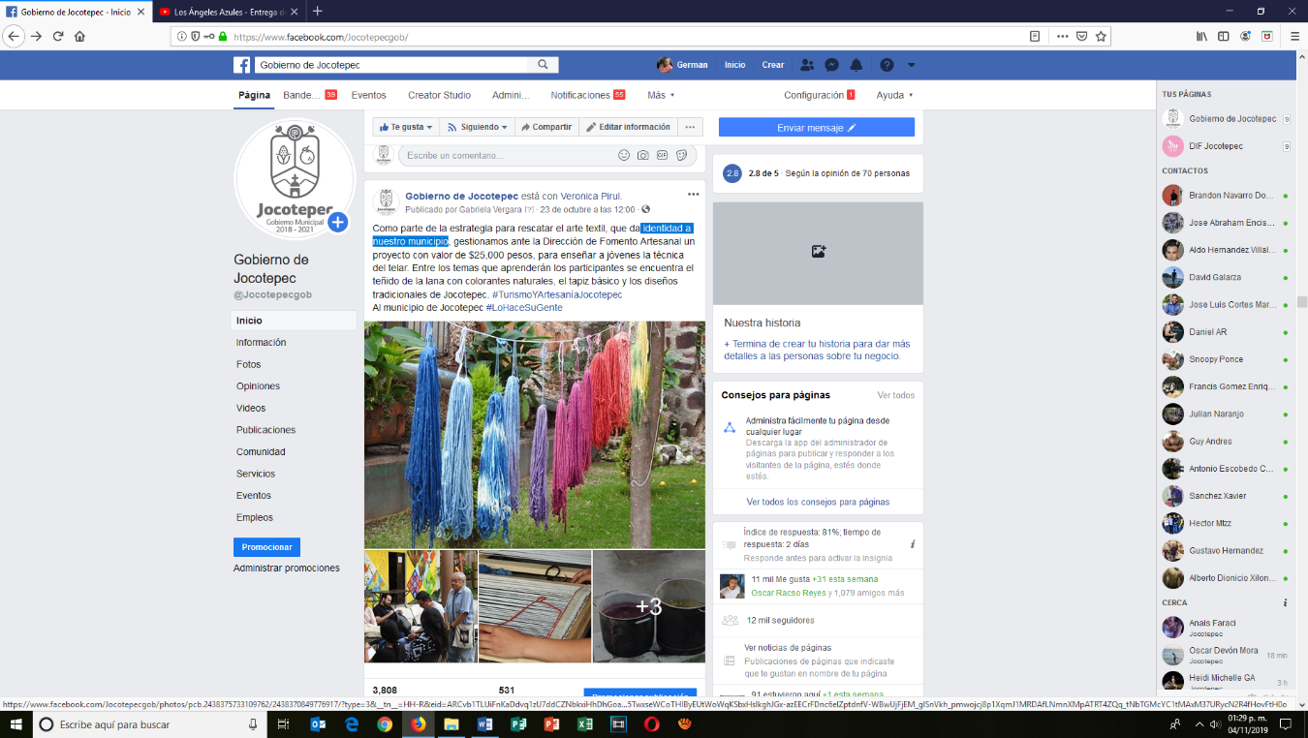
- 23 DE OCTUBRE
Identidad a nuestro municipio.

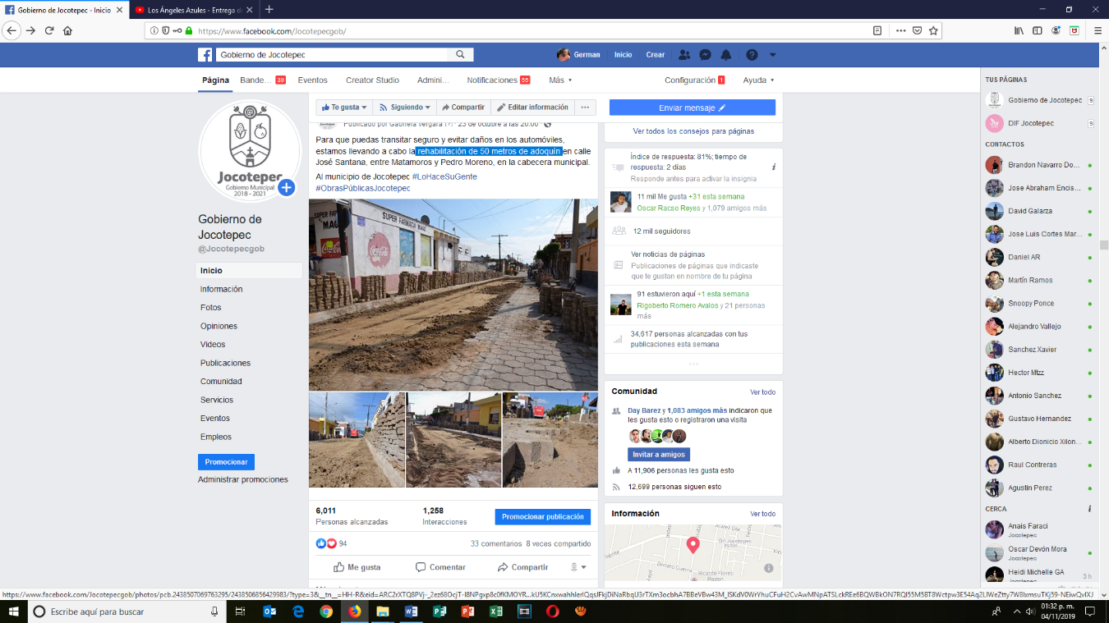
- 23 DE OCTUBRE
Rehabilitación de 50 metros de adoquín

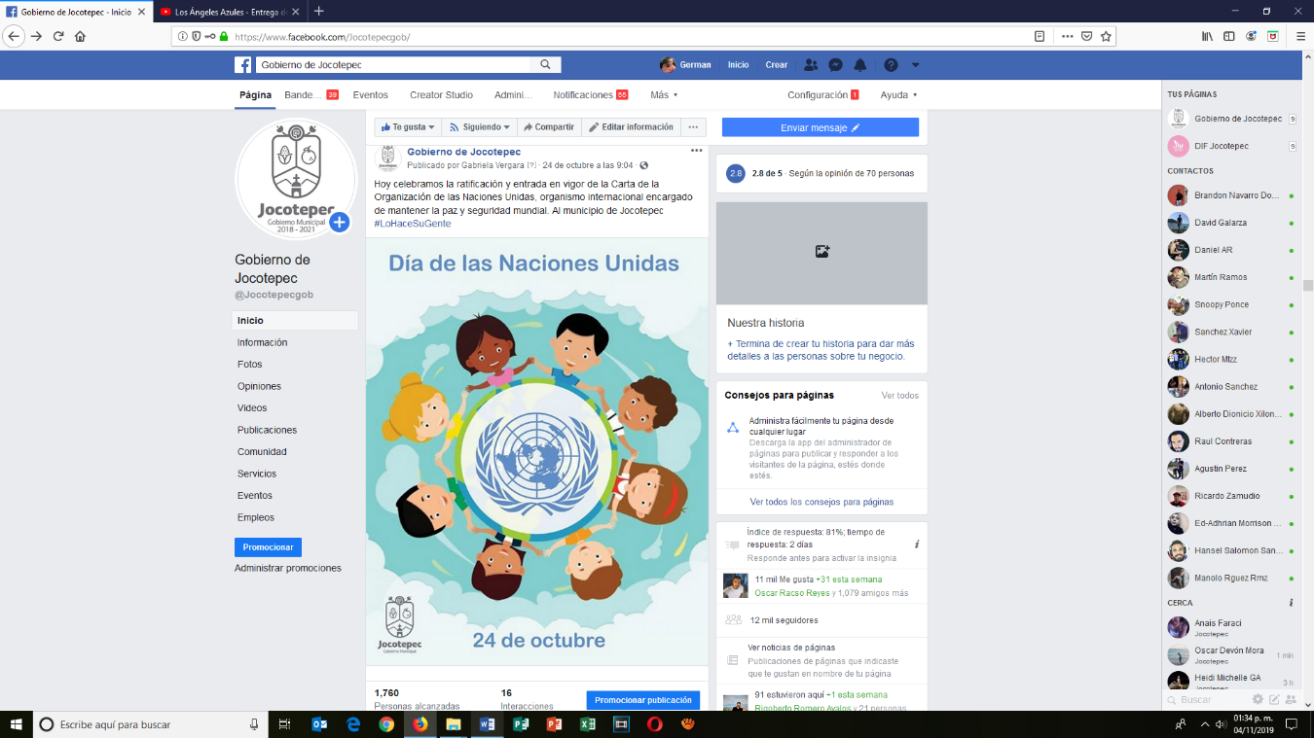
- 24 DE OCTUBRE
Día de las Naciones Unidas

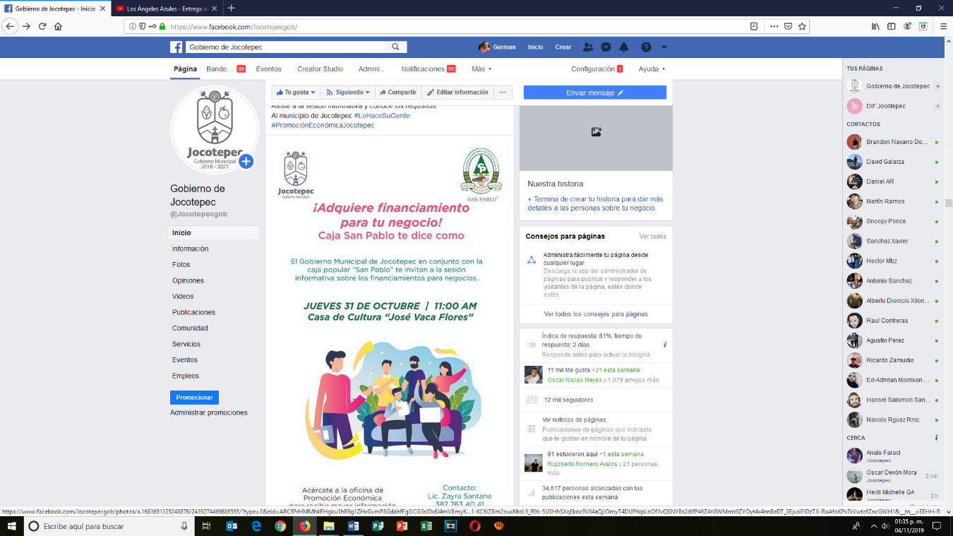
- 24 DE OCTUBRE
¿Te interesa adquirir financiamiento para tu negocio?

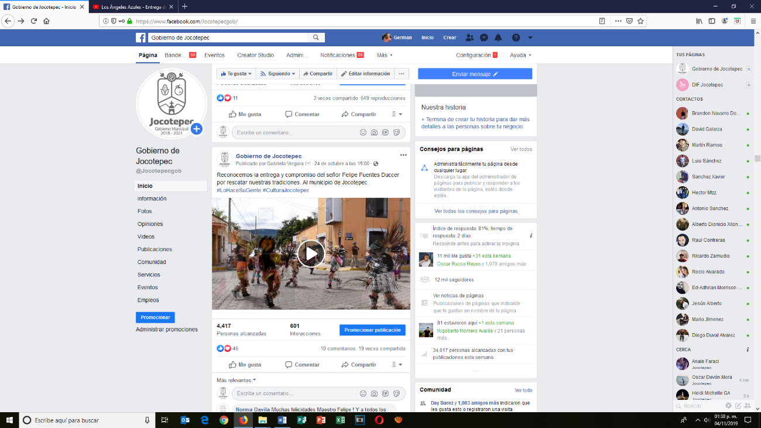
- 24 DE OCTUBRE
Día del Danzante.
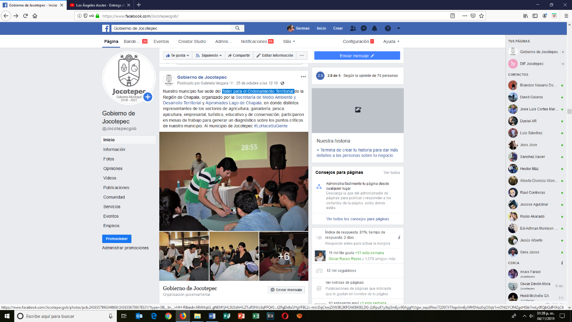
- 25 DE OCTUBRE
Taller para el Ordenamiento Territorial.

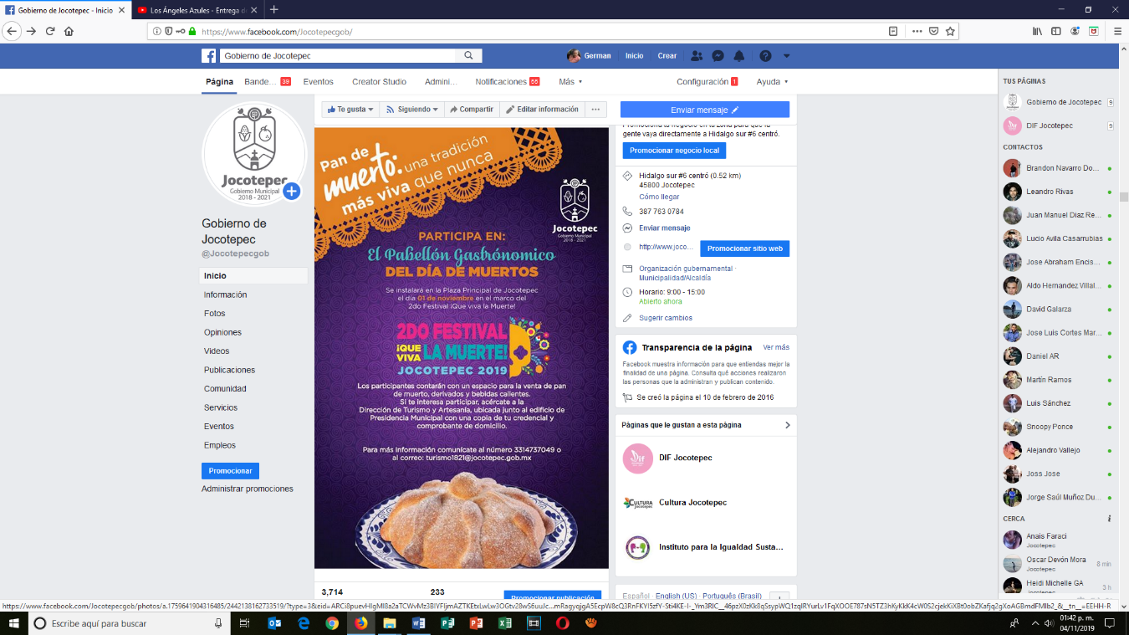
- 26 DE OCTUBRE
Pabellón Gastronómico del Día de Muertos.

- 27 DE OCTUBRE
Programa de Asistencia Social del Sistema DIF Jalisco.

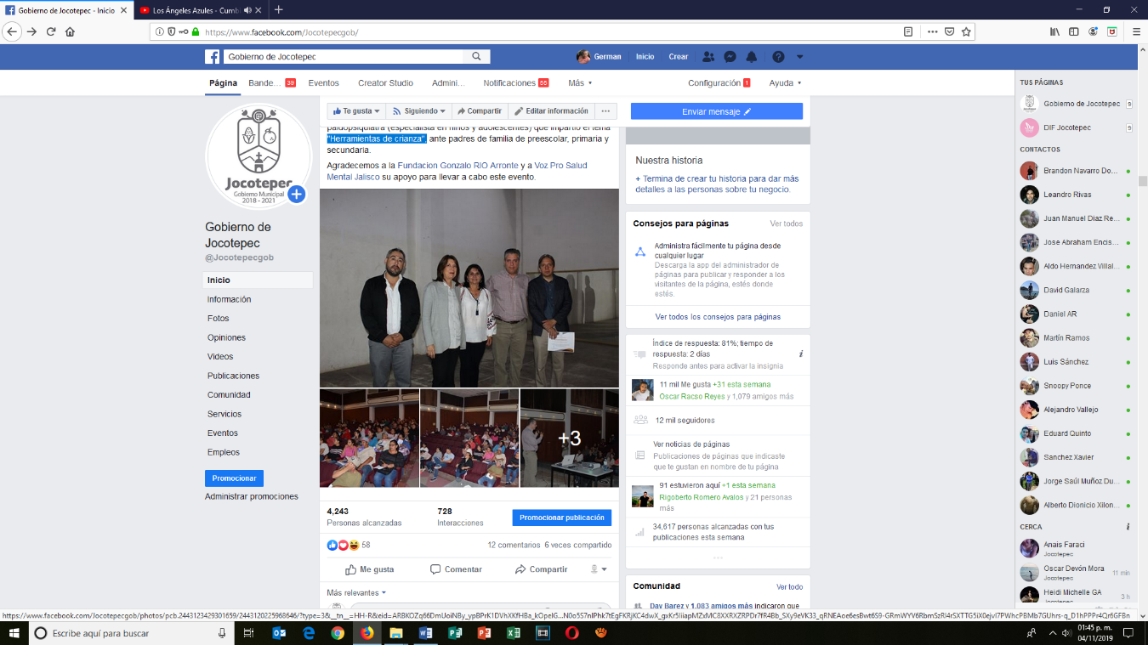
- 28 DE OCTUBRE
"Herramientas de crianza”.

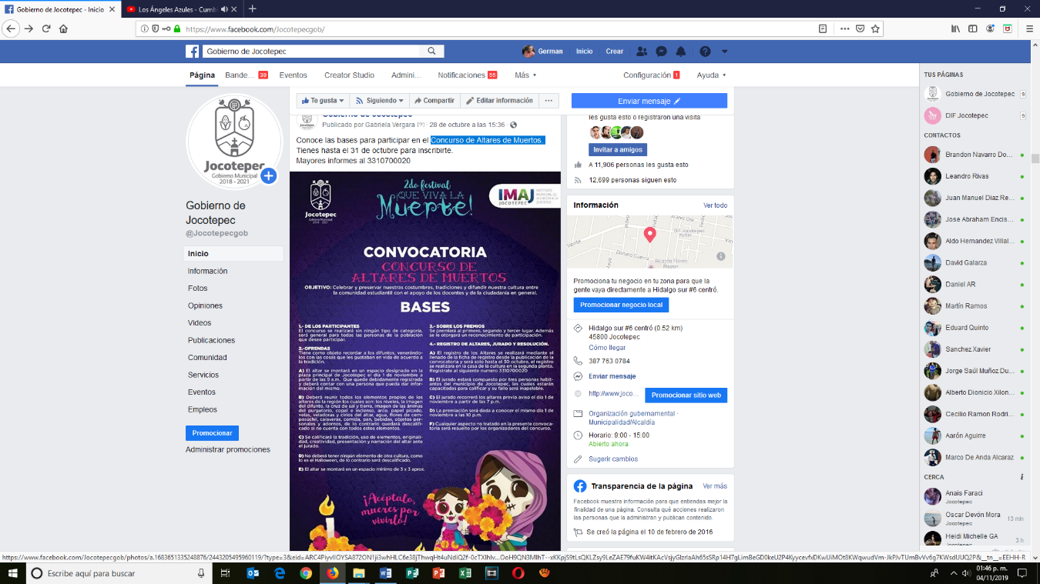
- 28 DE OCTUBRE
Concurso de Altares de Muertos.

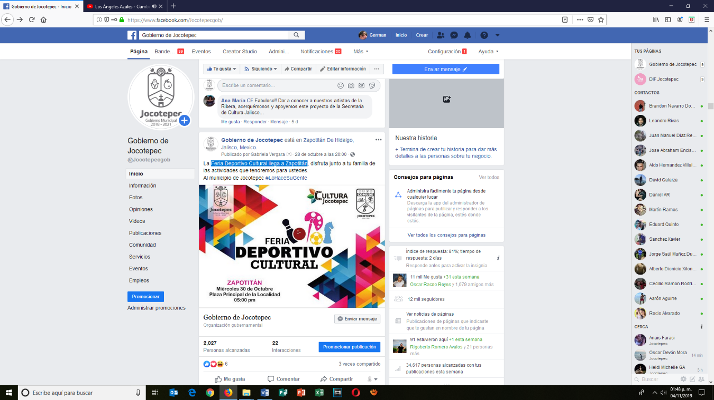
- 28 DE OCTUBRE
Feria Deportivo Cultural llega a Zapotitán.

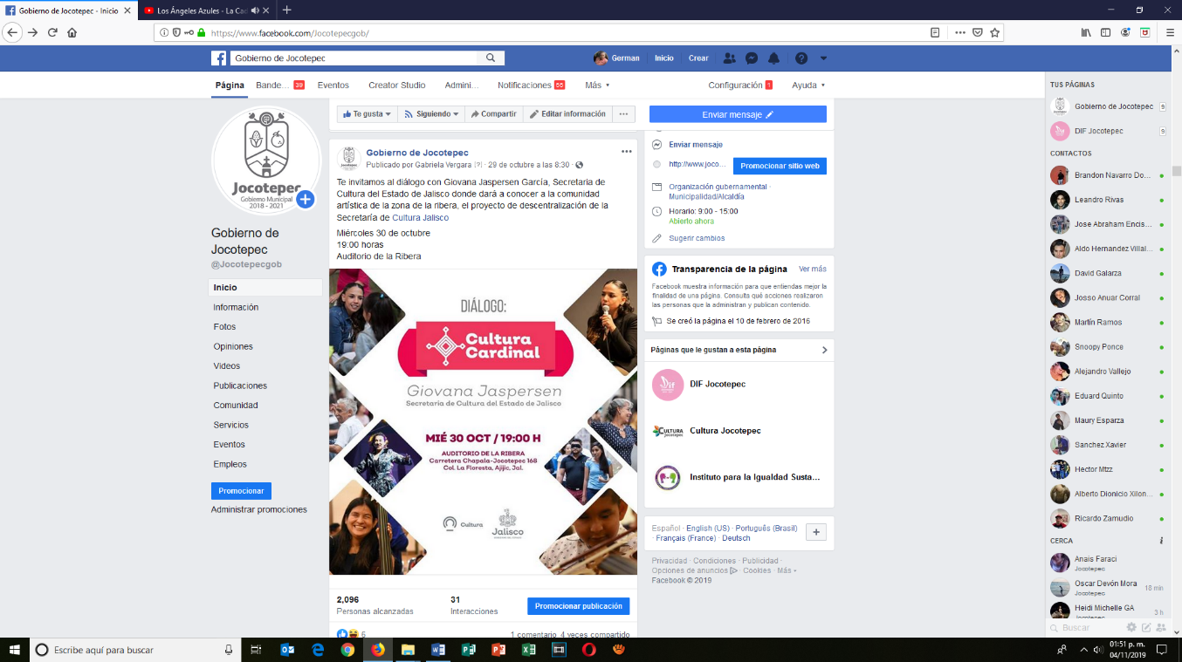
- 29 DE AGOSTO
Diálogo con Giovana Jaspersen García, Secretaria de
Cultura del Estado de Jalisco.

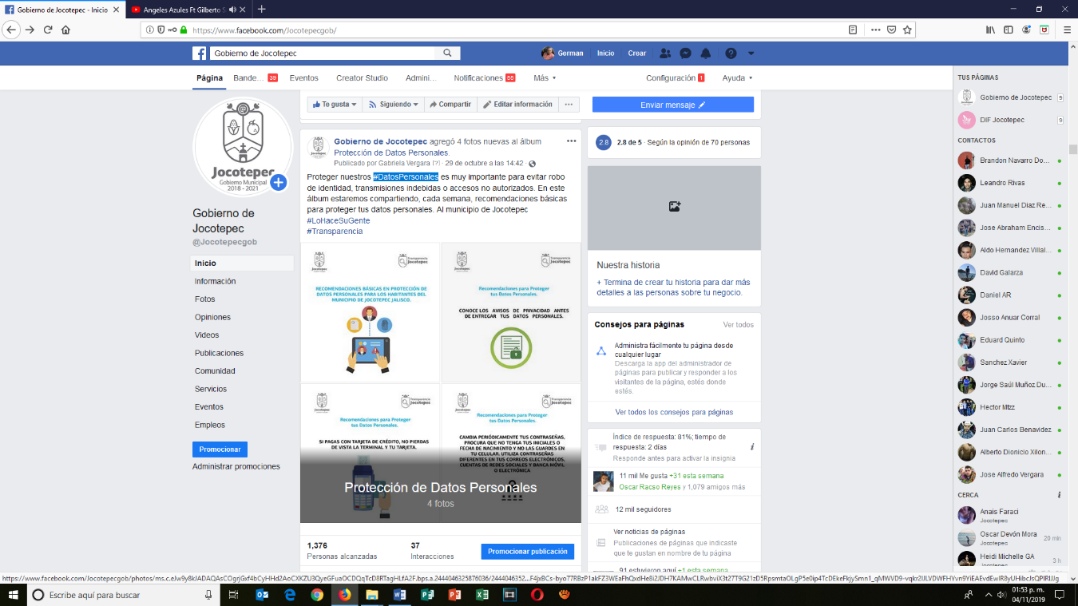
- 29 DE OCTUBRE
#DatosPersonales

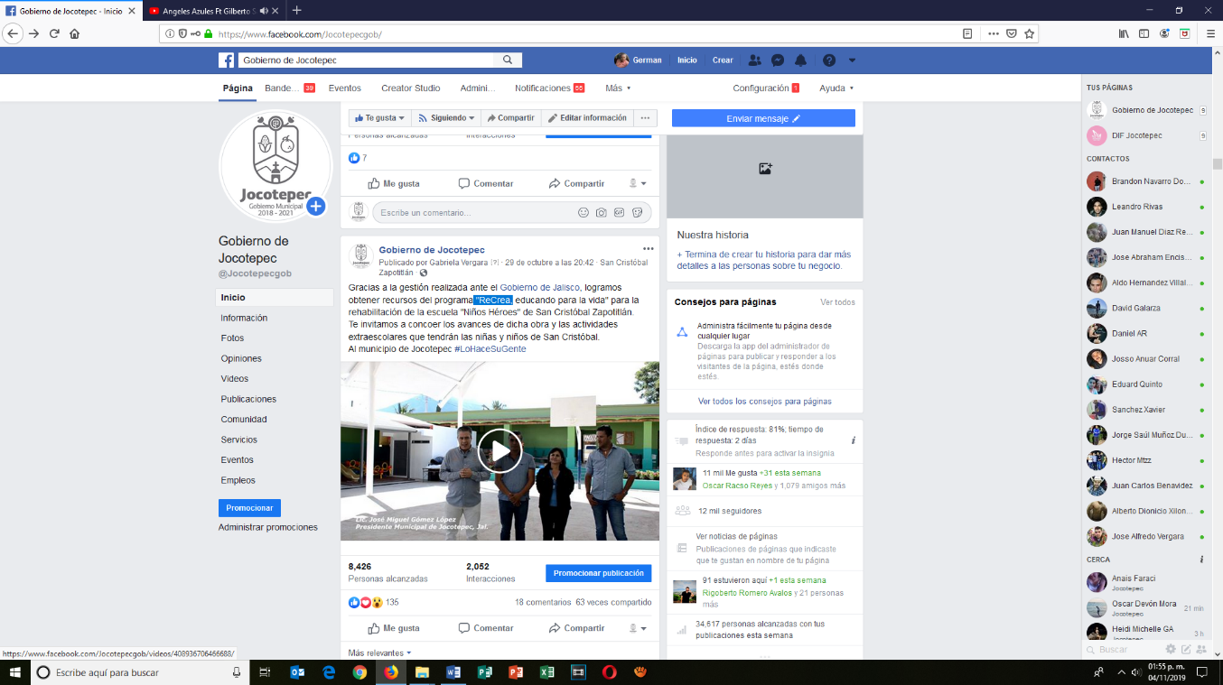
- 29 DE OCTUBRE
"ReCrea”.

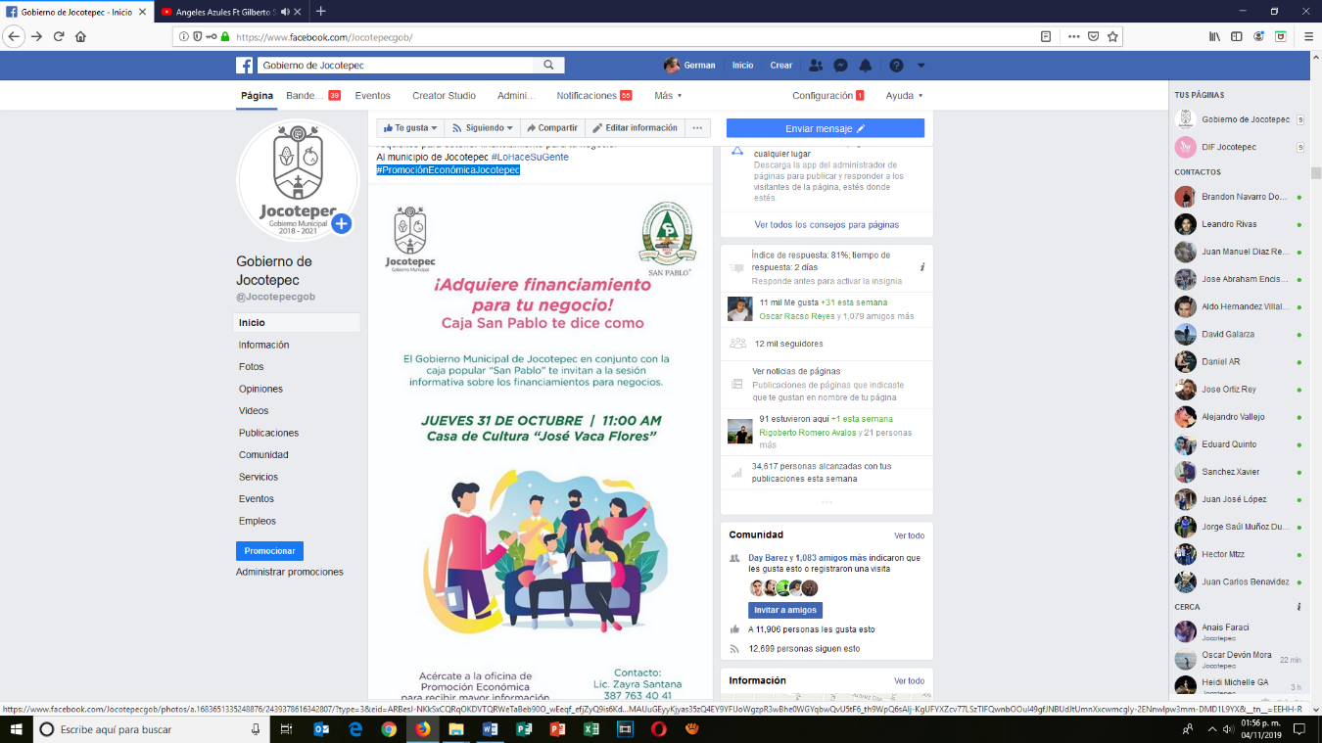
- 30 DE OCTUBRE
#PromociónEconómicaJocotepec.

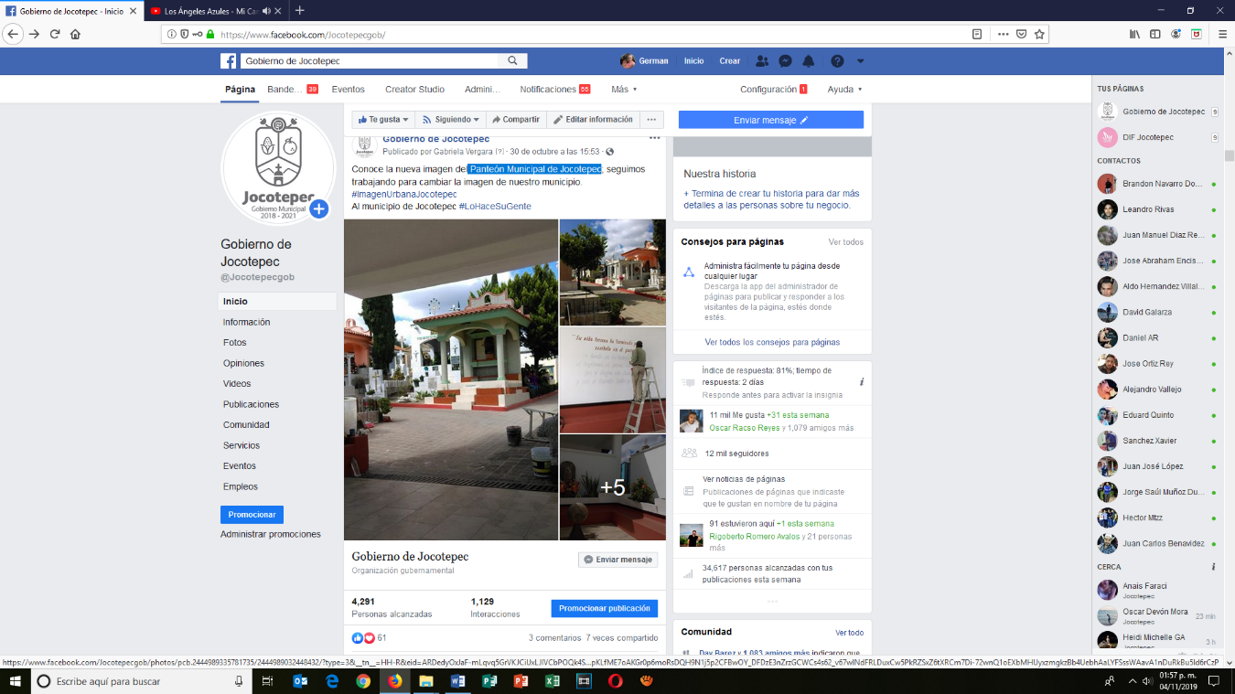
- 30 DE OCTUBRE
Panteón Municipal de Jocotepec.

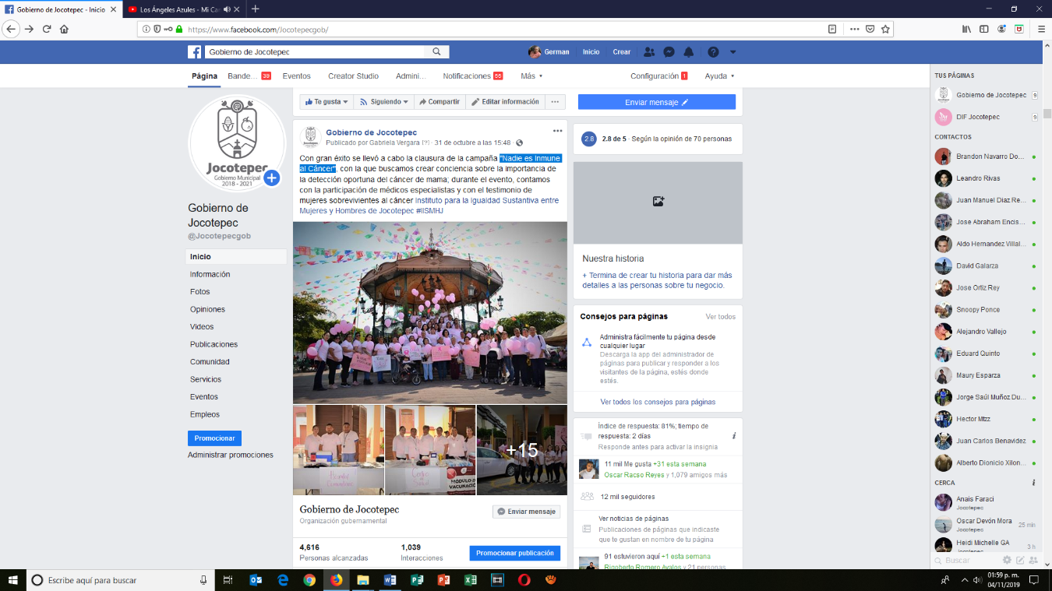
- 31 DE OCTUBRE
"Nadie es Inmune al Cáncer".

